|  |  |
| --- | --- |
| 操作系统实验报告书  XXXX级XX专业X班 | 摘要  操作系统实验课实验报告  学号 姓名  指导教师： |

实验一 shell编程

**1.实验目的**

理解Shell的工作原理及功能；

掌握Shell编程语法；

运用Shell语言完成三个简单应用。

**2.实验器材**

Hyperv虚拟机

**3.实验过程**

3.1创建虚拟机

**Hyper-V功能需要专业版及以上的SKU才包括**，如果你的系统是家庭中文版或家庭版请自行升级激活。推荐使用3V66T密钥转换后进行数字激活，不建议KMS方法。具体操作方法不在赘述

即使你不打算使用此功能，我们也强烈建议你升级操作系统版本。此操作只需进行一次，以后重新安装系统只需要选择专业版即可，会自动激活，就好像你买了新电脑预装一样

开始——运行——optionalfeatures，勾选“hyperv”，“Windows虚拟机监控平台”和“虚拟机平台”。

（如果你不想使用图形界面，也可以勾选“适用于Linux的Windows子系统”后安装wsl ubuntu，具体方法请自行查阅资料）

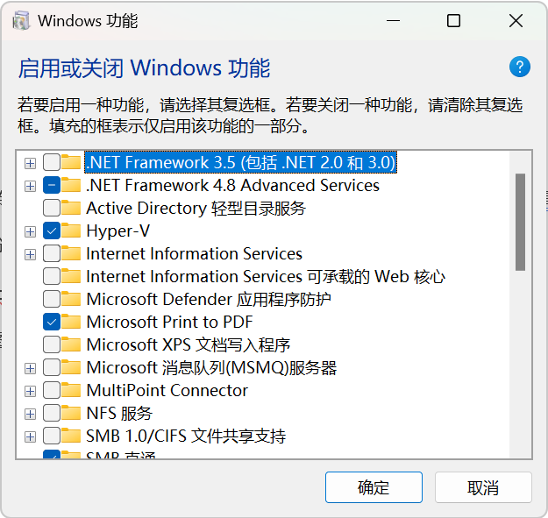 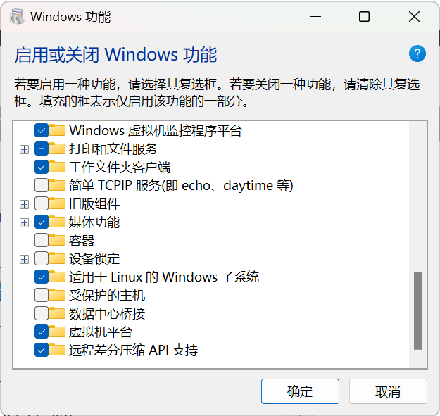

等待执行完成，你可能需要重启设备

开始菜单搜索“hyperv”，选择“hyperv快速创建”



**关闭右侧secure boot，关闭右侧secure boot，关闭右侧secure boot！**，然后选择一个Ubuntu版本下一步

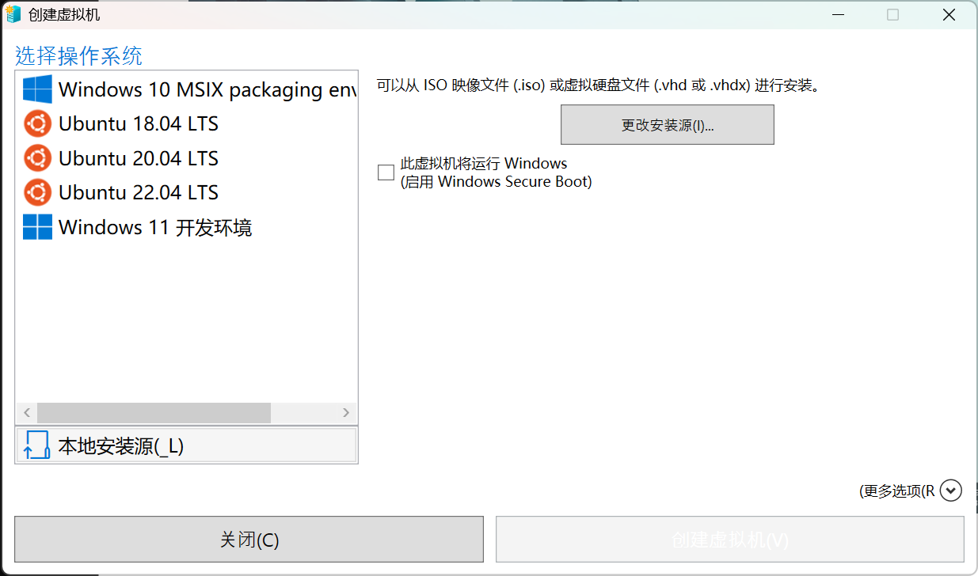

等待下载完成即可

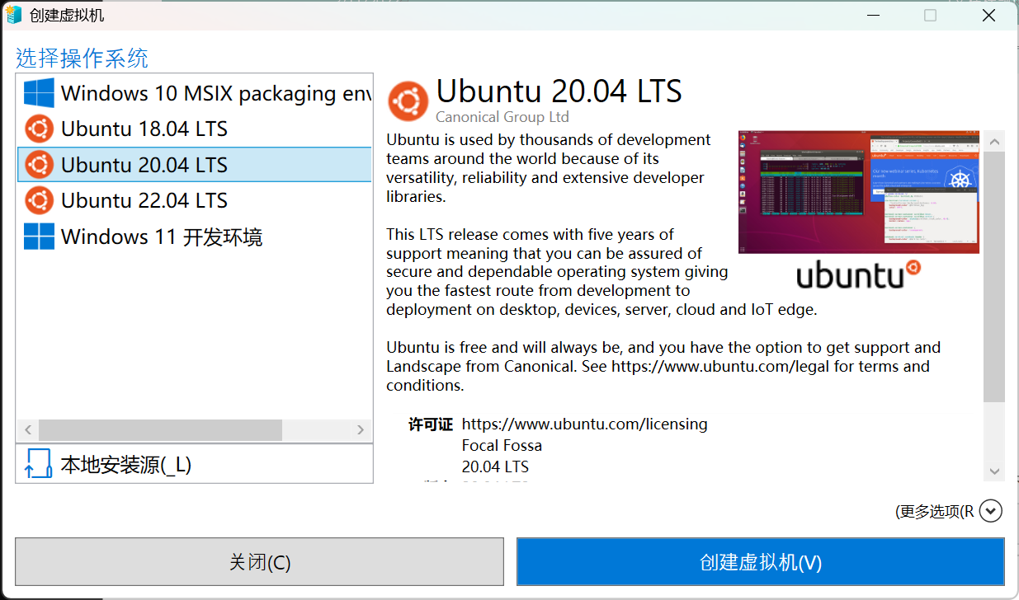

3.2进入虚拟机

开始菜单搜索“hyperv”，点击“hyperv”管理器：



找到虚拟机依次点击“启动”，“连接”

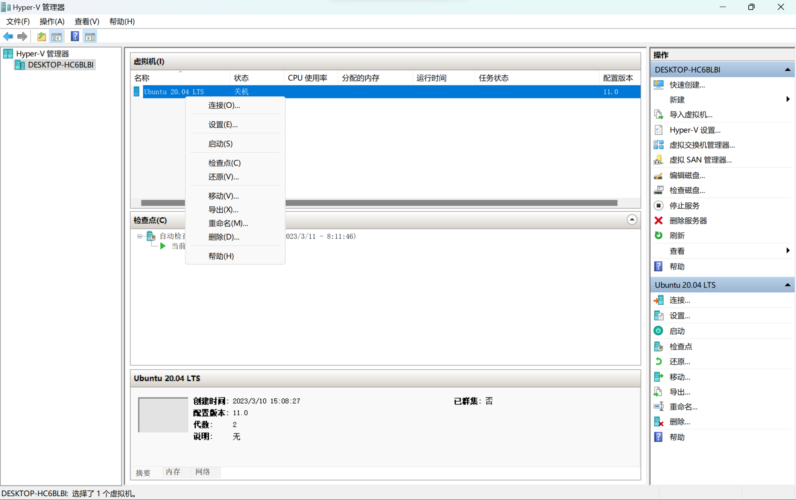

然后按照提示设置用户名密码（请务必记牢！）

如果再次连接虚拟机，会弹出这个，你可以调整窗口大小

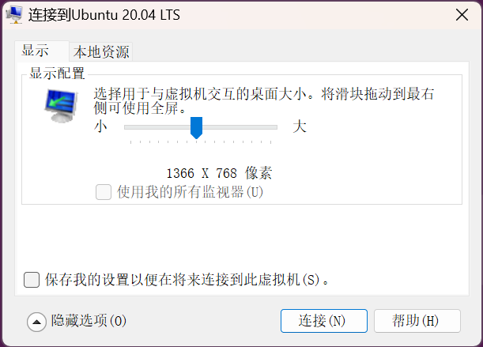

我们强烈建议你启用“本地资源”的“剪贴板”和“更多”的“驱动器，pnp设备”。这些仅在启用了增强会话功能的虚拟机上才可用。请务必保证虚拟机是按照前面的方法安装（自己下载的镜像默认没有这个选项，需要额外安装微软定制版xserver）

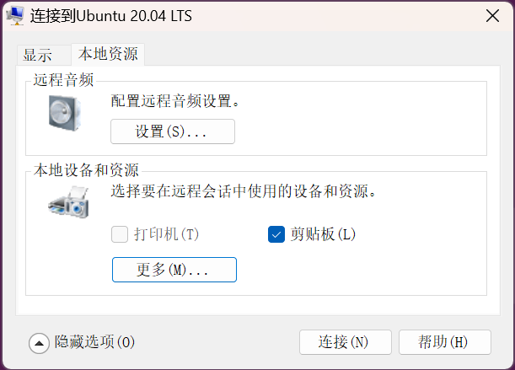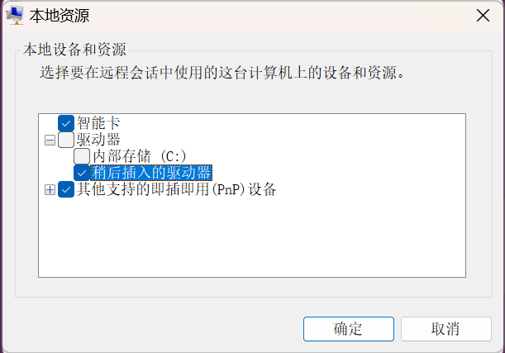

第一次会出现这个界面，请输入你在Linux里面的账号密码即可

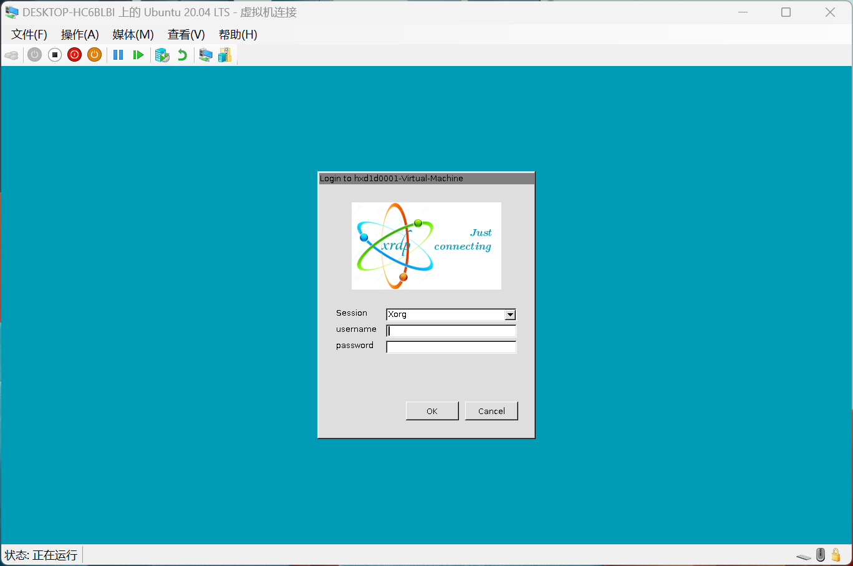

设置完成后就可以使用虚拟机了

3.3shell编程实验

3.3.1Shell的执行过程

读取用户输入的命令行；

解析命令，按照命令名查找并调用系统文件，将其它参数封装为特定的形式传递给系统调用execve( )；

由终端进程调用fork( )函数建立一个子进程；

终端进程本身调用wait4( )挂起当前进程来等待子进程完成（后台命令除外）。子进程通过调用execve( )运行，根据命令名到目录中查找有关文件（命令解释程序构成的文件），将它调入内存，执行这个程序（解释命令）；

如果是后台命令符号（以&结尾），不用调用wait4( )进行等待而是直接提示用户输入下一条命令，转到a)，否则调用wait4( )等待子进程完成。

3.3.2如何运行批处理文件

打开Ubuntu的gedit程序，输入代码，保存为sh文件

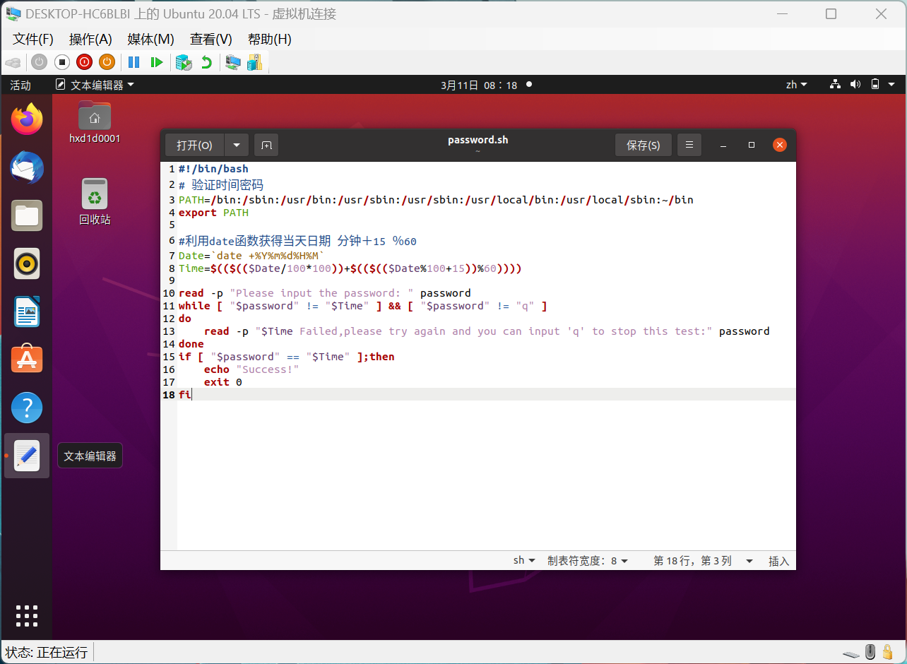

打开命令提示符（control+option+T）。转到文件保存的目录

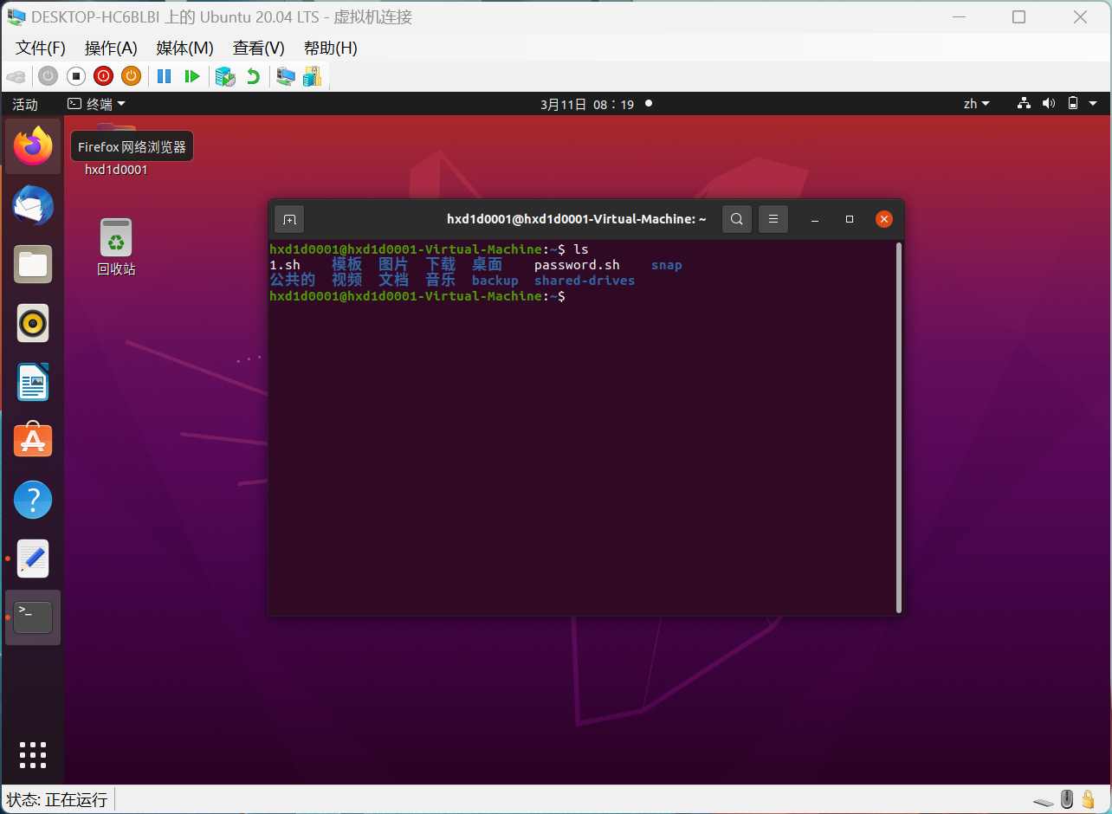

输入“bash ./[文件名]“即可

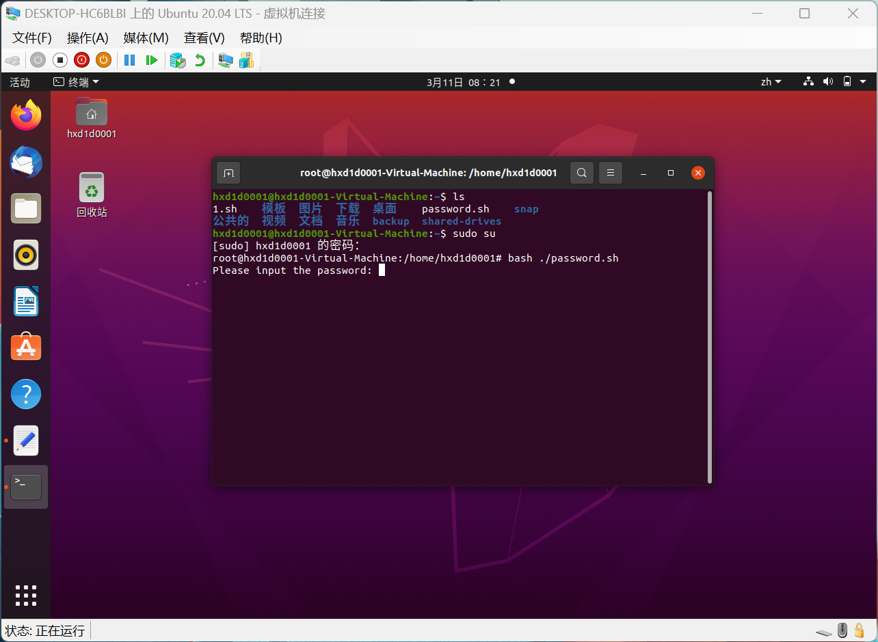

（如果你的文件使用了特权指令，你可能需要加sudo）

3.3.3实验——猜密码

1）实验原理

密码的设定：取年（4位）月（2位）日（2位）时（2位）分（2位）作为密码。即密码password=yyyymmddhhff, 其中，ff的取值为：ff=(系统的分钟值+15）mod 60。

Shell程序提示输入密码

用户输入

系统将用户输入的密码与password比较

若一致，则显示“Success”

否则显示“Failed”，转（1）

按“q” 程序结束



2）代码

|  |  |
| --- | --- |
| Password.sh | Bash |
| #!/bin/bash  # 验证时间密码  PATH=/bin:/sbin:/usr/bin:/usr/sbin:/usr/sbin:/usr/local/bin:/usr/local/sbin:~/bin  export PATH  #利用date函数获得当天日期 分钟＋15 ％60  Date=`date +%Y%m%d%H%M`  Time=$(($(($Date/100*100))+$(($(($Date%100+15))%60))))  read -p "Please input the password: " password  while [ "$password" != "$Time" ] && [ "$password" != "q" ]  do  read -p "$Time Failed,please try again and you can input 'q' to stop this test:" password  done  if [ "$password" == "$Time" ];then  echo "Success!"  exit 0  fi | |

3）运行结果



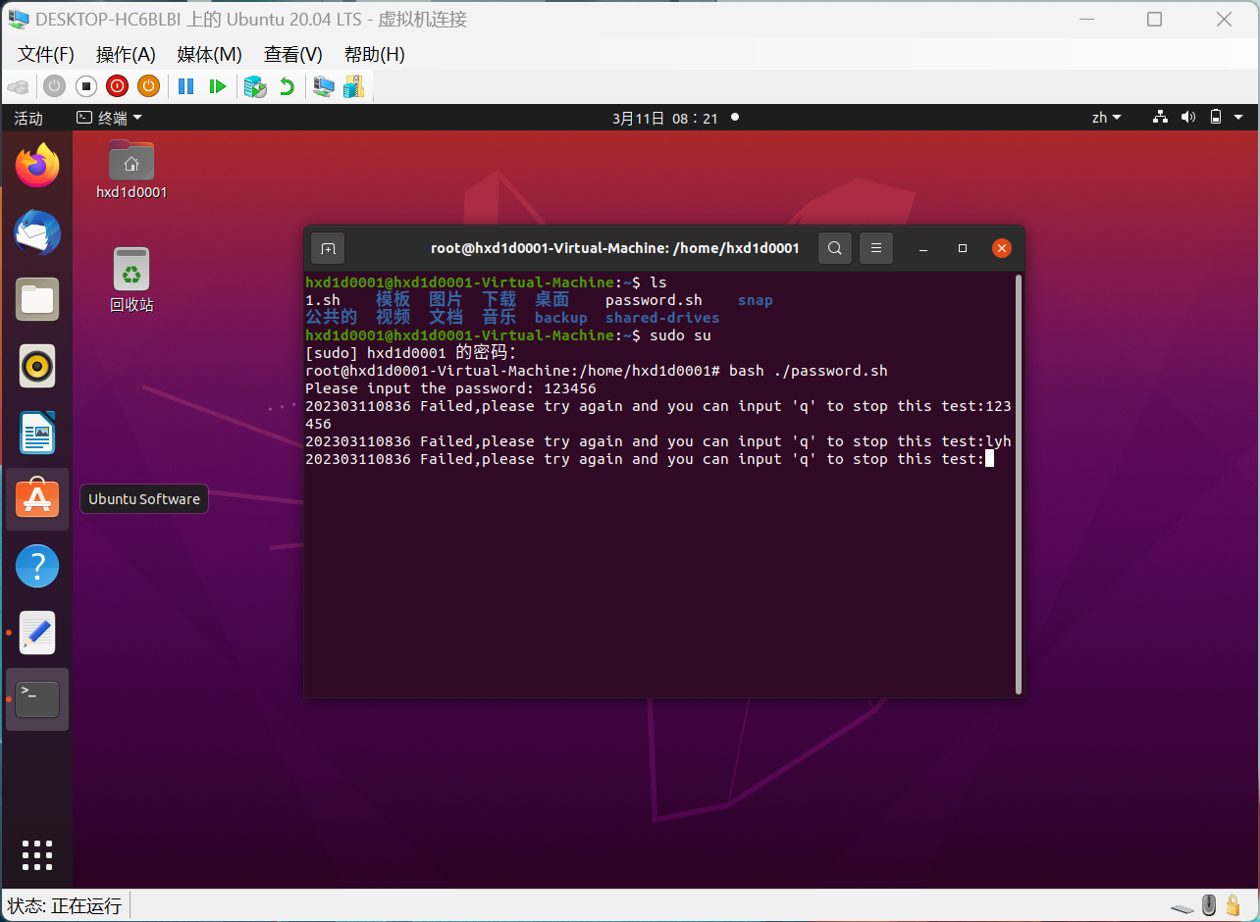

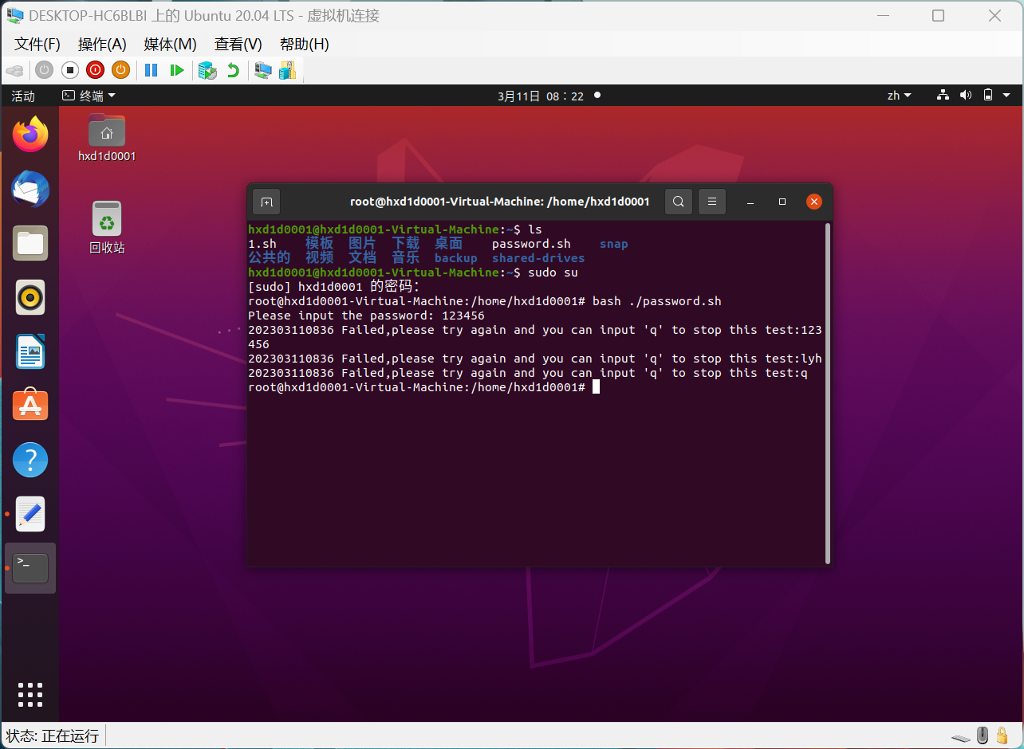

3.3.4实验——计算日期

1）实验原理

编写一个小程序，计算用户期望时间与系统时间的差值。

利用此程序，用户可以查询生日或节日等特殊日期距离现在还有多少天或已过多少天。日期格式为年（4位）月（2位）日（2位），即date1=yyyymmdd。

程序提示用户输入所期望的日期

用户输入

程序判断输入日期是否合法

若合法，则计算差值，并判断是“已过多少天”还是“还有多少天”，并输出结果

否则程序结束

具体流程图如图所示。



2）代码

|  |  |
| --- | --- |
| Countdown.sh | Bash |
| #!/bin/bash  # Program:  # User can get the days to his expected date 得到距离用户期望日期的天数或者已过天数  PATH=/bin:/sbin:/usr/bin:/usr/sbin:/usr/sbin:/usr/local/bin:/usr/local/sbin:~/bin  export PATH  echo "You can get the days to your expected date.The date must be later than 19710101"  read -p "Please input the year of your expected date:" date1  #正则表达式判断格式是否正确·  date_test=`echo $date1 |grep '[0-9]\{8\}'`  if [ "$date_test" == "" ];then  echo "You input the wrong form of date"  exit 1  fi  #·分别获得现在和期望日期距离19710101的秒数  date_now=`date +%s`  date_exp=`date --date="$date1" +%s`  #得到相差的秒数，并计算出相处的天数  date_dif_s=$(($date_exp-$date_now))  date_dif=$(($date_dif_s/60/60/24))  if [ "$date_dif" -gt "0" ];then  echo " $date_dif day(s) to your expected date."  elif [ "$date_dif" -lt "0" ];then  echo "Your expected date is $((-1*$date_dif)) day(s) before."  else  echo "Your expected date is today."  fi | |

3）运行结果

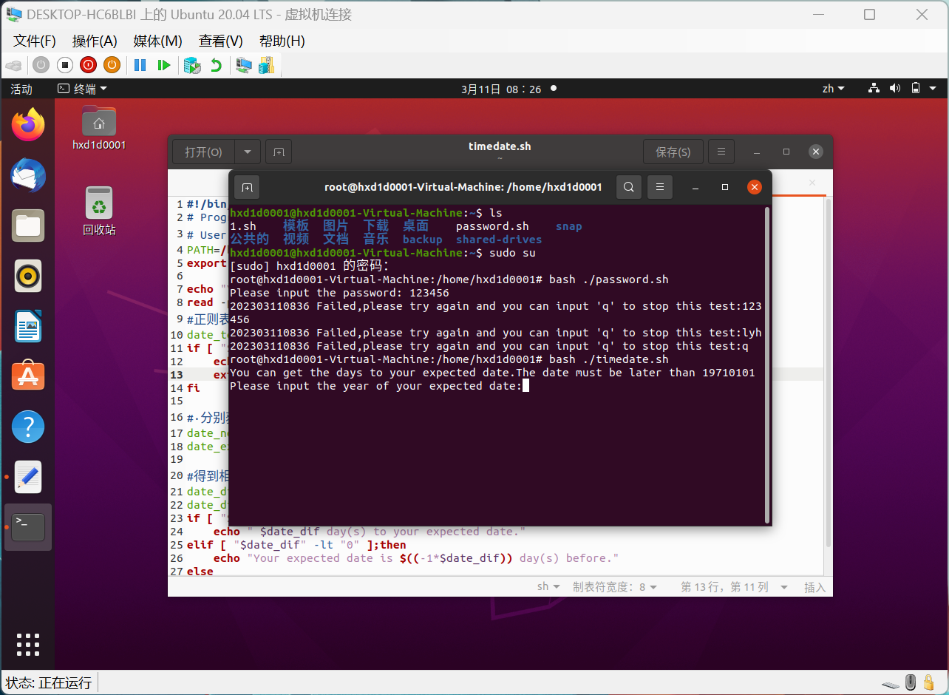

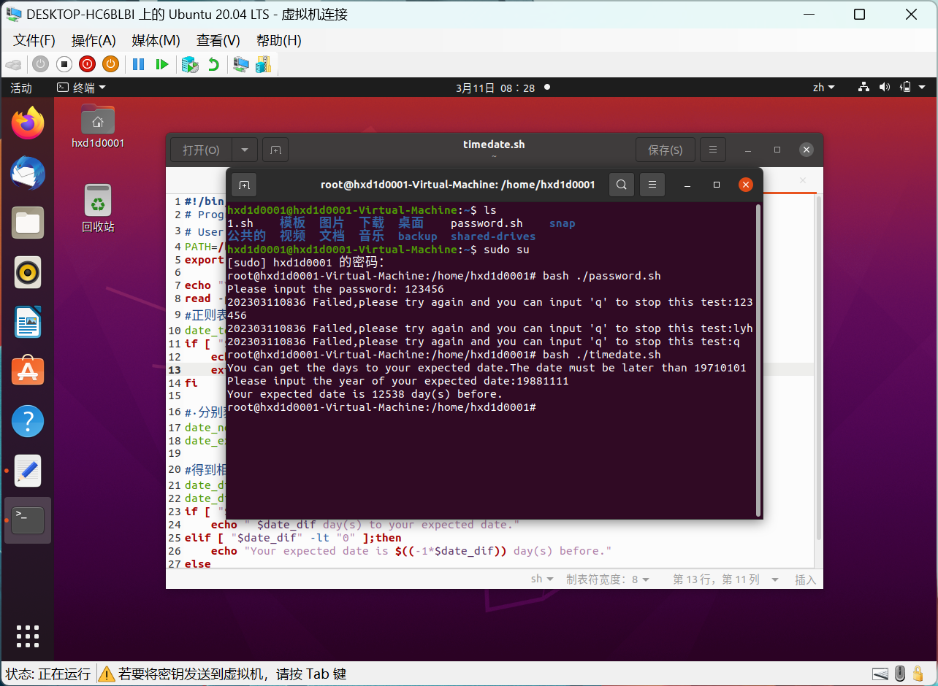

3.3.5实验三——文件备份工具

1）实验原理

编写一个Shell程序，使得程序在系统时间分钟值为5的倍数时，自动备份此目录的.png文件，备份到/backup中。

运行程序，系统时间分钟值为5的倍数时，自动备份

然后提示用户是否继续备份

若选择继续，则下一个5分钟继续备份

否则程序结束

2）代码

|  |  |
| --- | --- |
| Backup.sh | Bash |
| #!/bin/bash  # Program:  # 自动备份目录下的.png文件  PATH=/bin:/sbin:/usr/bin:/usr/sbin:/usr/sbin:/usr/local/bin:/usr/local/sbin:~/bin  export PATH  echo "This program helps you to backup the png files "  backdir="./backup"  if ! [ -d backdir ];then  mkdir $backdir  fi  flag="y";  while [ "$flag" == "y" ]  do  minute=`date +%M`  next=$(($minute%5))  if [ $next -eq "0" ];then  echo "backuping..."  cp *.png $backdir  echo "finished"  sleep 60  read -p "Do you want to wait 5 minutes to backup again?y/n" flag  fi  done | |

3）运行结果

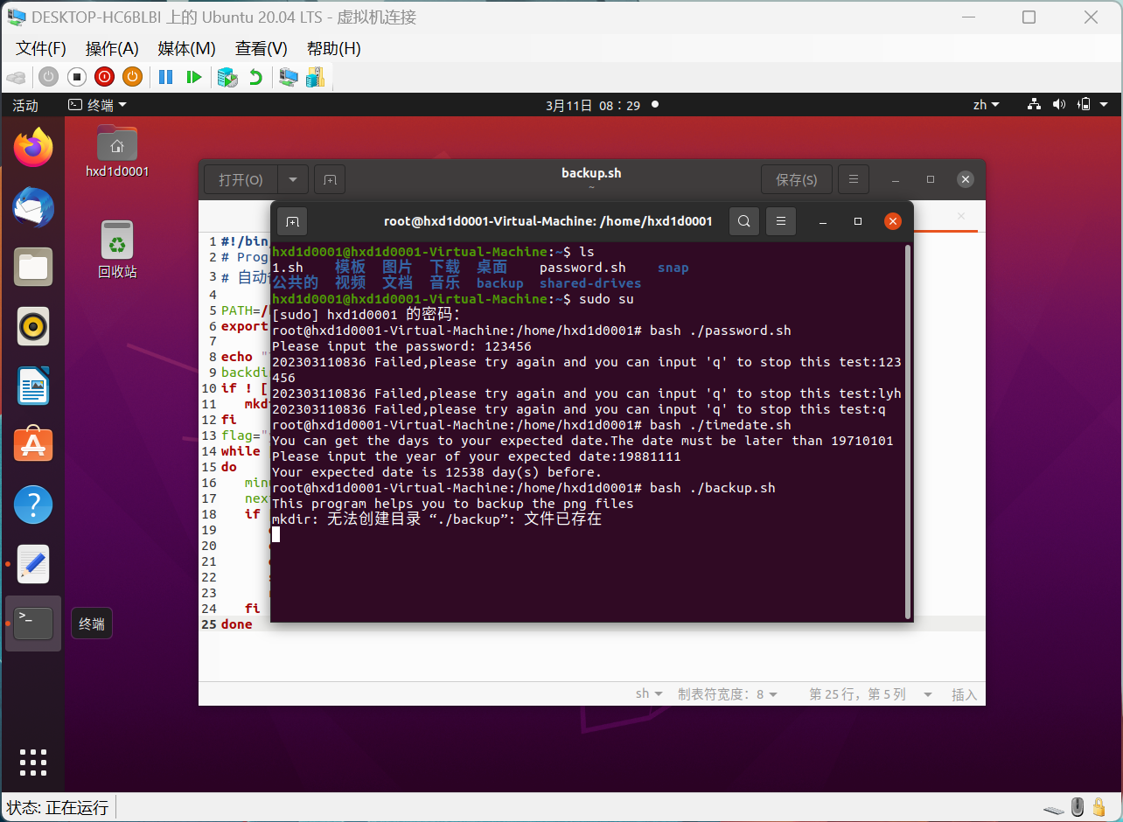

**4.实验总结**

按照提示来，问题不大

**PS为了方便用代码编辑器调试程序，后续的实验将全部用wsl进行，wsl的安装方法不在此赘述**

实验二 进程控制实验

**1.实验目的**

理解进程的概念，组成控制原理；

学会使用Linux下的fork，execl等常见的系统调用；

**2.实验器材**

适用于wsl的Ubuntu 20.04 LTS，vscode，gcc，gdb

**注意：wsl也需要专业版以上SKU，请自行完成版本转换和激活！（某乎有文章说家庭版也能用，但是经过测试强烈不建议按照他的方法做！可能失败且对设备产生意料之外的副作用）**

**3.实验过程**

3.1启动wsl

打开powershell启动wsl，命令为：

|  |
| --- |
| ubuntu |

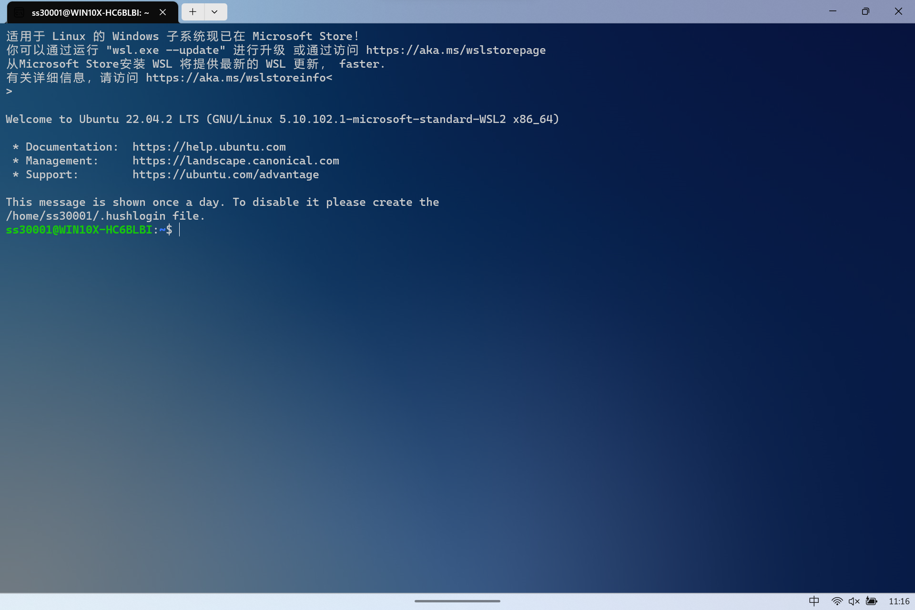

若要关闭wsl，请运行：

|  |
| --- |
| wsl -- shutdown |

3.2安装gcc，gdb

命令如下

|  |
| --- |
| New file.sh |
| #! /bin/bash  sudo apt upgrade  sudo apt-get install gcc gdb |

对于安装过程中系统发出的提示，请同意或确定，可能需要提供你的电脑账户密码

3.3配置vscode

启动vscode，安装以下插件：

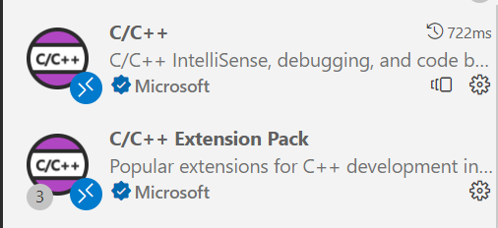



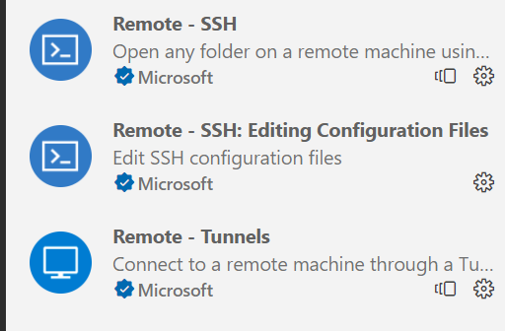

完成后点击左下角，根据提示下一步，稍等片刻即可链接

完成后左下角应显示为：

然后就可以愉快的编写代码了（请确保正确安装了gcc和gdb）

3.4编写程序

3.4.1fork系统调用

Linux系统有个fork功能，作用是将当前进程精确拷贝一份创建新的进程，且同时在父进程和子进程有返回值，根据返回值是否为0确定当前的进程（因为是精确拷贝，所以除此之外其他的特征一模一样）且拷贝完成后父进程和子进程都从fork后的代码执行。

而我们往往需要父进程和子进程做不同的事情，因此常用其返回值作为判断依据进行不同的业务逻辑

常常写作：

pid=fork();

if(pid==0)

{

子进程业务逻辑

exit(0);

}

父进程业务逻辑

代码

|  |
| --- |
| exp2-1.cpp |
| #include <stdio.h>  #include <sys/types.h>  #include <unistd.h>  int main() {      int pid;      pid = fork();    //创建进程      if(pid == 0) {      //子进程创建成功          printf("I am the child,my pid is %d!\n",getpid());      } else {          printf("I am the parent,my pid is %d,my child pid is %d!\n",getpid(),pid);      }  } |

运行结果

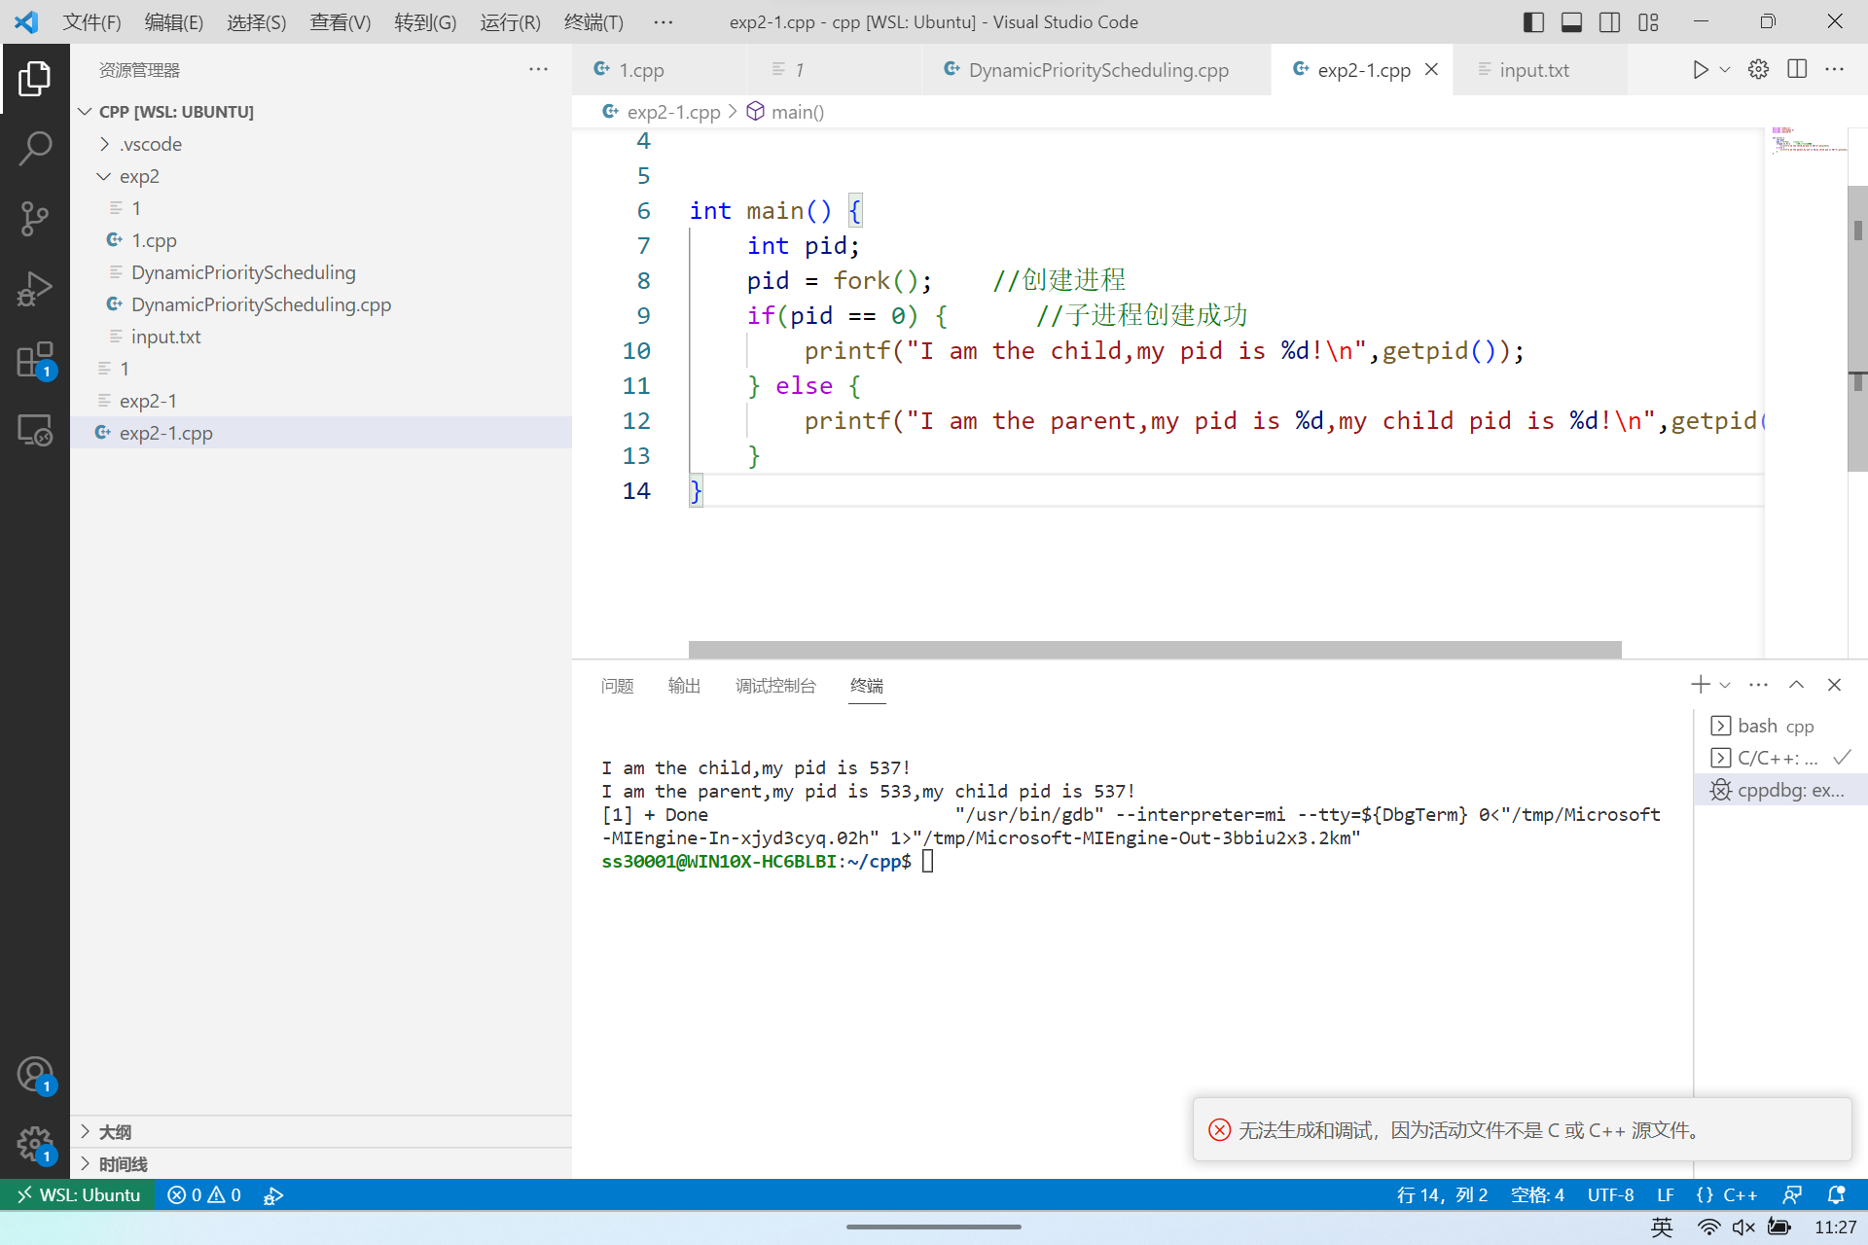

根据返回值执行了不同的代码

3.4.2execl和wait系统调用

execl是一个执行外部命令的系统调用。类似于dos/win32的系统调用“system”，其功能是将字符串解释为shell命令并执行

wait是等待子进程结束的系统调用，当父进程的任何一个子进程结束时，wait返回这个子进程的pid，同时修改传入的status参数，查询此参数可以获得子进程结束的原因

当父进程有多个子进程时，只要有一个子进程结束，wait就返回，要等待多个进程全部结束，常常用下面的写法：

do

{

pid=wait(status);

根据pid和status处理对应进程结束时应该采取的措施;

}while(通过某种方法判断全部子进程结束)

代码

|  |
| --- |
| exp2-2.cpp |
| #include <stdio.h>  #include <unistd.h>  #include <stdlib.h>  #include <sys/types.h>  #include <sys/wait.h>  int main() {      int p1,p2,p3,p4,p5,p6,p7;    //定义七个进程      int end_p1=0,end_p2=0,end_p3=0,end_p4=0,end_p5=0,end_p6=0,end_p7=0;  //设定进程初始都未结束      int pid, status;      if((p1=fork())==0) {   //创建进程p1          //是子进程则输出          execl("/bin/echo","echo","I am P1",0);      }      wait(&status); //等待终止的子进程      if((p2=fork())==0) { //创建进程p2          //是子进程则输出          execl("/bin/echo","echo","I am P2",0);      }      if((p3=fork())==0) { //创建进程p3          //是子进程则输出          execl("/bin/echo","echo","I am P3",0);      }      do {          pid=wait(&status);//等待终止的子进程          if(pid==p2) end_p2=1; //置进程p2结束          if(pid==p3) end_p3=1;//置进程p3结束      } while(end_p3==0);      if((p4=fork())==0) { //创建进程p4          //是子进程则输出          execl("/bin/echo","echo","I am P4",0);      }      if((p5=fork())==0)  {//创建进程p5          //是子进程则输出          execl("/bin/echo","echo","I am P5",0);      }      do {          pid=wait(&status);//等待终止的子进程          if(pid==p4) end_p4=1;//置进程p4结束          if(pid==p2) end_p2=1;//置进程p2结束          if(pid==p5) end_p5=1;//置进程p5结束      } while(end_p4==0||end_p5==0);      if((p6=fork())==0)  {//创建进程p6          //是子进程则输出          execl("/bin/echo","echo","I am P6",0);      }      do {          pid=wait(&status);//等待终止的子进程          if(pid==p2) end_p2=1;//置进程p2结束          if(pid==p6) end_p6=1;//置进程p6结束      } while(end_p2==0||end_p6==0);      if((p7=fork())==0)  {//创建进程p7          //是子进程则输出          execl("/bin/echo","echo","I am P7",0);      }      wait(&status);      exit(1);  } |

运行结果

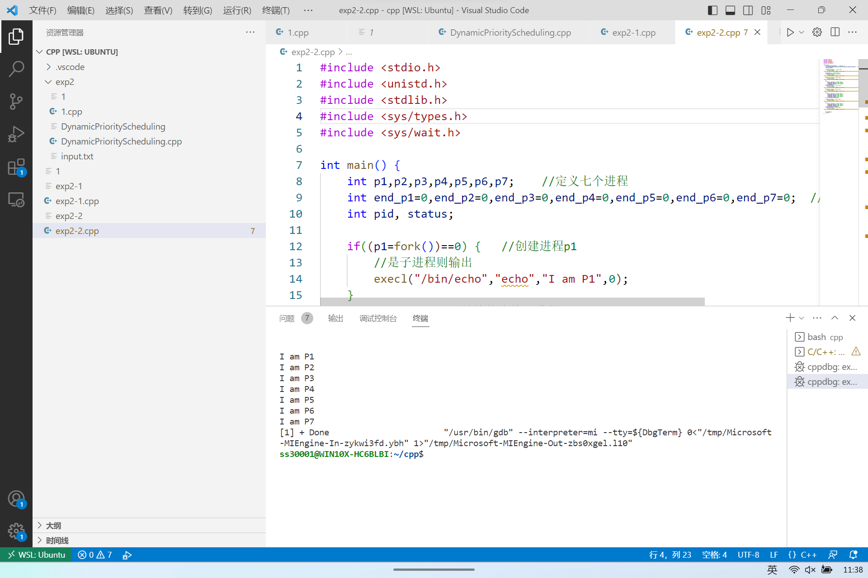

**4.实验总结**

无

实验三 处理机调度实验

**1实验目的**

理解并比较处理机调度的常用策略；

按优先数调度算法设计并实现一个处理机调度的程序；

**2实验器材**

适用于Windows的Linux子系统2，vscode

**3实验过程**

3.1设计思路

模拟一个就绪队列，一个运行队列，一个等待队列，模拟不同情况下将进程PCB在各个队列间移动的过程。

调度期间还模拟了进程改变优先级的情形。

3.2代码

|  |
| --- |
|  |
| #include <stdio.h> #include <stdlib.h> #include <string.h> #include<unistd.h> #include<signal.h> #include<time.h> #include<sys/time.h>  //定义进程结构信息 typedef struct pcbStruct {     int pid;           //进程id     char name[10];    //进程名称     int status;        //进程状态 1－运行  2－就绪  3－等待 0－完成     int type;         //进程类别 0－系统 进程 1－用户进程     int res;          //进程需要资源的时间点     int totalTime;    //进程占用cpu的时间     int runTime;     //进程执行的时间     int count;       //进程运行时间计数器     int prio;         //进程优先级     struct pcbStruct *next;     //链指针 } PCB;   //定义资源结构 typedef struct resStruct {     int pid;    //占用进程id     int free;    //是否可用，1：可用 0：不可用 } Resource;   Resource resource; PCB *finish,*ready,*tail,*run,*wait,*head;//队列指针  int N;                     //进程数 int timeSlice=2;     //时间片 int hodeUpTime=5;    //占用资源的时间 int changePrio=0;    //改变优先数的时刻 void sort();    //声明排序函数 void changeRunPrio();    //改变run的优先级函数声明 void changeReadyPrio(); //改变ready的优先级函数声明 int randomPrio(double from,double to) {//产生from到to之间的随机数     return 1+(int)((to)*rand()/(RAND_MAX+from)); }  //将就绪队列中的第一个进程投入运行 runIn() {     run=ready;          //就绪队列头指针赋值给运行头指针     run->status=1;     //进程状态变为运行态     ready=ready->next;  //就绪队列头指针后移到下一进程  }  //将等待队列中的第一个进程投入就绪 readyIn() {     wait->status=2;    //进程状态变为就绪态     tail->next=wait;    //将等待状态的第一个送入就绪态     wait=wait->next;    //等待队列头指针后移到下一进程  }  //标题输出函数 void print1( ) {     printf("------------------------------------------------------------------\n");     printf("pid  name  status  type  prio res   totalTime count runTime\n"); }  //进程PCB的输出 void print2(PCB *q) {     printf("%d｜%-4s｜%-4d｜%-6d｜%-4d｜%-4d｜%-8d｜%-5d｜%-d\n",q->pid,q->name,q->status,q->type,q->prio,q->res,q->totalTime,q->count,q->runTime); }  //输出函数 void print() {     PCB *p;     if(ready!=NULL)sort();//按优先数排序     if(run!=NULL) {         printf("Running..........\n");         print2(run); //输出当前正在运行的PCB     }     p=ready;     if(p!=NULL) printf("Ready.........\n");//输出就绪队列的PCB     while(p!=NULL) {         print2(p);         p=p->next;     }     p=wait;     if(p!=NULL)printf("Waiting.........\n");//输出等待队列的PCB     while(p!=NULL) {         print2(p);         p=p->next;     }     p=finish;     if(p!=NULL)printf("Finished.........\n");//输出完成队列的PCB     while(p!=NULL) {         print2(p);         p=p->next;     }     print1(); }  insertReady(PCB *p2) {//轮转法插入就绪队列函数     tail->next=p2;     tail=p2;     p2->next=NULL; }  insertWait(PCB *p2) {//轮转法插入等待队列函数     head->next=p2;     head=p2;     p2->next=NULL; }  void creat() {//轮转法创建进程PCB     PCB *p;     int i,time;     char na[10];     ready=NULL;       //就绪队列头指针     finish=NULL;      //完成队列头指针     run=NULL;         //运行队列指针     wait=NULL;        //等待队列指针     printf("Enter name and run time of each process :( eg. pid1[press ENTER]100) \n");     for(i=1; i<=N; i++) {         p=malloc(sizeof(PCB));         p->pid=1000+i;         scanf("%s",na);         scanf("%d",&time);         strcpy(p->name,na);         p->status=2;//进程状态初始为就绪状态          if(i%2==0) {//系统进程             p->type=0;             p->prio=randomPrio(1.0,9.0);//系统进程优先级         } else {//用户进程             p->type=1;             p->prio=randomPrio(11.0,19.0); //用户进程优先级         }         p->res=time/2;         p->totalTime=time;         p->count=0;         p->runTime=0;         if(ready!=NULL)             insertReady(p);         else {             p->next=ready;             ready=p;             tail=p;         }       }     printf("********************调度开始********************\n");     print1();     print();//输出进程PCB信息     run=ready; //将就绪队列的第一个进程投入运行     ready=ready->next;     run->status=1; }  prioChangerun() { //优先数     while(run!=NULL) {         if(run->res==run->runTime) { //请求资源             resource.pid=run->pid;             resource.free=0;          } else {//进入等待队列             run->count=0;             run->status=3;             PCB *p=run;             if(wait!=NULL)                 insertWait(p);             else {                 p->next=wait;                 wait=p;                 head=p;             }             //将就绪队列的第一个进程投入运行             runIn();         }          run->runTime=run->runTime+1;         run->count=run->count+1;         sleep(1);         changePrio++;         if(changePrio%2 == 0) {             changeRunPrio();//改变run的优先级             changeReadyPrio(); //改变ready的优先级         }         if((run->runTime-run->res)>=hodeUpTime)             resource.free=1; //释放资源          //运行完将其变为完成态，插入完成队列         if(run->runTime>=run->totalTime) {             if(run->pid==resource.pid)//若当前进程运行完还占用资源，需要释放资源                  resource.free=1;             run->next=finish;             finish=run;             run->status=0;             run=NULL;             if(ready!=NULL)//就绪队列不空，将第一个进程投入进行                 runIn();         } else if(run->count==timeSlice)   { //需要切换下一个进程             run->count=0;//计数器置0             if(ready!=NULL) { //如果就绪队列不空                  run->status=2;//将进程插入到就绪队列中等待轮转                 insertReady(run);//将就绪队列的第一个进程投入运行                 runIn();             }         }         if(ready!=NULL) {//优先级低的先运行             if(run->prio>ready->prio) {                 run->count=0;                 if(ready!=NULL) {                      run->status=2;//将进程插入到就绪队列中等待轮转                     insertReady(run);//将就绪队列的第一个进程投入运行                     runIn();                 }             }         } //等待状态进入就绪态         if(resource.free==1) {             if(wait!=NULL) {                 wait->status=2;                 insertReady(wait);                 wait=wait->next;             }         }         print();      } } //降低运行进程的优先级 void changeRunPrio() {     if(run->prio<20)//优先数不能超过20         run->prio += 1; }  void changeReadyPrio() {//增加就绪序列中的优先级     PCB * p;     p=ready;     if(p!=NULL) {         do {             if(p->type==0) {                 if(p->prio>-20)p->prio -= 2;             } else {                 if(p->prio>0)p->prio -= 2;             }              p=p->next;         } while(p!=NULL);     }  }  void sort() {//按优先级排序仅仅需要将优先级最高的调到最前面即可      PCB *p,*min;     min=ready;     p=ready;     while(p->next!=NULL) {         if(min->prio > p->next->prio) {             min=p->next;             p->next=p->next->next;             min->next=ready;             ready=min;         } else {             if(p->next!=NULL)                 p=p->next;         }     }     p=ready;     while(p->next!=NULL) {         p=p->next;     }     tail=p;  } int main() {     resource.free=1; //资源初始为空闲状态     printf("Enter process number\n");     scanf("%d",&N); //输入进程数     creat();     prioChangerun();   } |

3.3运行结果

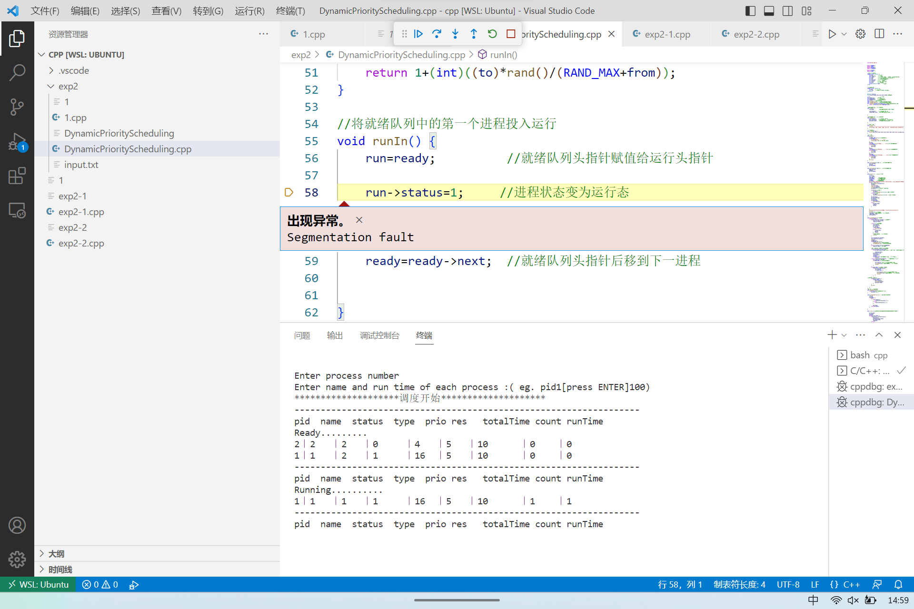

已知问题：Linux上运行有一定概率崩溃

解决方法：暂无

**4实验总结**

略

实验四 进程同步与死锁实验

**1实验目的**

理解进程同步的原理和机制；

通过读者—写者问题的设计与实现进一步掌握进程同步在实际中的应用 。

会使用Linux互斥锁pthread_mutex_t，信号量semaphore

会在Linux创建和简单管理线程

**2.实验原理**

2.1Linux的互斥锁

在线程实际运行过程中，我们经常需要多个线程保持同步。这时可以用互斥锁来完成任务；互斥锁的使用过程中，主要有pthread_mutex_init，pthread_mutex_destory，pthread_mutex_lock，pthread_mutex_unlock这几个函数以完成锁的初始化，锁的销毁，上锁和释放锁操作。

锁的创建

锁可以被动态或静态创建，可以用宏PTHREAD_MUTEX_INITIALIZER来静态的初始化锁，采用这种方式比较容易理解，互斥锁是pthread_mutex_t的结构体，而这个宏是一个结构常量，如下可以完成静态的初始化锁：

pthread_mutex_t mutex = PTHREAD_MUTEX_INITIALIZER;

另外锁可以用pthread_mutex_init函数动态的创建，函数原型如下：

int pthread_mutex_init(pthread_mutex_t *mutex, const pthread_mutexattr_t * attr)

加锁

pthread_mutex_lock(pthread_mutex_t *mutex);

尝试加锁，如果已经被锁了那么就阻塞当前线程，直到锁被释放。

解锁

pthread_mutex_unlock(pthread_mutex_t *mutex);

这可以看作是一个原子操作（内部实现方式比较复杂，但效果是原子操作）

2.2利用互斥锁模拟丁字路口

在Linux下用C语言完成下面模型：设有一个Ｔ型路口，其中A、B、C、D处各可容纳一辆车，车行方向如图所示，试找出死锁并用有序分配法消除之。要求资源编号合理。



实验思路是给每个路段设置一个锁，谁要通过谁必须先拿到互斥锁，通过后释放互斥锁。

必须每通过一个路段拿一个锁，且确保通过后才能解锁

（原理跟红绿灯差不多）

2.3Linux信号量

信号量

信号量本质上是一个计数器（不设置全局变量是因为进程间是相互独立的，而这不一定能看到，看到也不能保证++引用计数为原子操作）,用于多进程对共享数据对象的读取，它和管道有所不同，它不以传送数据为主要目的，它主要是用来保护共享资源（信号量也属于临界资源），使得资源在一个时刻只有一个进程独享。

信号量的工作原理

由于信号量只能进行两种操作等待和发送信号，即P(sv)和V(sv),他们的行为是这样的：

（1）P(sv)：如果sv的值大于零，就给它减1；如果它的值为零，就挂起该进程的执行

（2）V(sv)：如果有其他进程因等待sv而被挂起，就让它恢复运行，如果没有进程因等待sv而挂起，就给它加1.

在信号量进行PV操作时都为原子操作（因为它需要保护临界资源）

二元信号量

二元信号量（Binary Semaphore）是最简单的一种锁（互斥锁），它只用两种状态：占用与非占用。所以它的引用计数为1。

4.进程如何获得共享资源

（1）测试控制该资源的信号量

（2）信号量的值为正，进程获得该资源的使用权，进程将信号量减1，表示它使用了一个资源单位

（3）若此时信号量的值为0，则进程进入挂起状态（进程状态改变），直到信号量的值大于0，若进程被唤醒则返回至第一步。

与信号量相关的函数

创建信号量

int semget(key_t key,int nsems,int flags)

//返回:成功返回信号集ID，出错返回-1

(1)第一个参数key是长整型（唯一非零），系统建立IPC通讯 （ 消息队列、 信号量和 共享内存） 时必须指定一个ID值。通常情况下，该id值通过ftok函数得到，由内核变成标识符，要想让两个进程看到同一个信号集，只需设置key值不变就可以。

(2)第二个参数nsem指定信号量集中需要的信号量数目，它的值几乎总是1。

(3)第三个参数flag是一组标志，当想要当信号量不存在时创建一个新的信号量，可以将flag设置为IPC_CREAT与文件权限做按位或操作。

设置了IPC_CREAT标志后，即使给出的key是一个已有信号量的key，也不会产生错误。而IPC_CREAT | IPC_EXCL则可以创建一个新的，唯一的信号量，如果信号量已存在，返回一个错误。一般我们会还或上一个文件权限

删除和初始化信号量

int semctl(int semid, int semnum, int cmd, ...);

如有需要第四个参数一般设置为union semnu arg；定义如下

union semun

{

int val; //使用的值

struct semid_ds *buf; //IPC_STAT、IPC_SET 使用的缓存区

unsigned short *arry; //GETALL,、SETALL 使用的数组

struct seminfo *__buf; // IPC_INFO(Linux特有) 使用的缓存区

};

（1）sem_id是由semget返回的信号量标识符

（2）semnum当前信号量集的哪一个信号量

（3）cmd通常是下面两个值中的其中一个

SETVAL：用来把信号量初始化为一个已知的值。p 这个值通过union semun中的val成员设置，其作用是在信号量第一次使用前对它进行设置。

IPC_RMID：用于删除一个已经无需继续使用的信号量标识符，删除的话就不需要缺省参数，只需要三个参数即可。

改变信号量的值

int semop(int semid, struct sembuf *sops, size_t nops);

（1）nsops：进行操作信号量的个数，即sops结构变量的个数，需大于或等于1。最常见设置此值等于1，只完成对一个信号量的操作

（2）sembuf的定义如下：

struct sembuf{

short sem_num; //除非使用一组信号量，否则它为0

short sem_op; //信号量在一次操作中需要改变的数据，通常是两个数，

//一个是-1，即P（等待）操作，

//一个是+1，即V（发送信号）操作。

short sem_flg; //通常为SEM_UNDO,使操作系统跟踪信号量，

//并在进程没有释放该信号量而终止时，操作系统释放信号量

};

**3.实验步骤**

3.1代码

3.1.1死锁问题

|  |
| --- |
|  |
| #include<stdio.h>  #include<stdlib.h>  #include<unistd.h>  #include<semaphore.h>  //死锁  #define Max 5 //车辆最大数目  pthread_t E[Max]; //E方向的线程  pthread_t W[Max]; //W方向的线程  pthread_t S[Max]; //S方向的线程  pthread_mutex_t s1; //C处的互斥信号  pthread_mutex_t s2; //B处的互斥信号  pthread_mutex_t s3; //A处的互斥信号  pthread_mutex_t s4; //D处的互斥信号  int i; //用于方便动态显示行驶信息的  void *s(void *a1) //S方向  {  pthread_mutex_lock(&s1); //相当于PV原语中的P操作  printf("S %d enter C\n",i+1);  sleep(2); //方便观察  pthread_mutex_lock(&s2);  printf("S %d enter B\n",i+1);  sleep(2);  pthread_mutex_unlock(&s1); //相当于PV原语中的V操作  pthread_mutex_lock(&s3);  printf("S %d enter A\n",i+1);  sleep(2);  pthread_mutex_unlock(&s2);  printf("S %d leave A\n",i+1);  printf("!!!S finished one\n"); //一辆S方向上的车已经通过  sleep(2);  pthread_mutex_unlock(&s3);  }  void *e(void *a2) //E方向  {  pthread_mutex_lock(&s2);  printf("E %d enter B\n",i+1);  sleep(2);  pthread_mutex_lock(&s3);  printf("E %d enter A\n",i+1);  sleep(2);  pthread_mutex_unlock(&s2);  pthread_mutex_lock(&s4);  printf("E %d enter D\n",i+1);  sleep(2);  pthread_mutex_unlock(&s3);  printf("E %d leave D\n",i+1);  printf("!!!E finished one \n");  sleep(2);  pthread_mutex_unlock(&s4);  }  void *w(void *a3) //W方向  {  pthread_mutex_lock(&s1);  pthread_mutex_lock(&s4);  printf("W %d enter D\n",i+1);  sleep(2);  printf("W %d enter C\n",i+1);  sleep(2);  pthread_mutex_unlock(&s4);  printf("W %d leave C\n",i+1);  printf("!!!W finished one \n");  sleep(2);  pthread_mutex_unlock(&s1);  }  int main(int argc,char *argv[])  {  int c; //记录用户输入的数值  printf("This rpogram will help you let cars cross this T crossing.\n");  printf("Suppose that there are same quantity of cars in three derections.\n");  printf("Please input the integer number,less than 5: ");  scanf("%d",&c);  if( c > Max ) //c不能大过Max  {  printf("You enter the wrong number,try again.\n");  exit(1);  }  int i1 = pthread_mutex_init(&s1,NULL); //初始化互斥信号量  if(i1 != 0)  {  printf("Create error.");  exit(1);  }  int i2 = pthread_mutex_init(&s2,NULL);  if(i2 != 0)  {  printf("Create error.");  exit(1);  }  int i3 = pthread_mutex_init(&s3,NULL);  if(i3 != 0)  {  printf("Create error.");  exit(1);  }  int i4 = pthread_mutex_init(&s4,NULL);  if(i4 != 0)  {  printf("Create error.");  exit(1);  }  for(i = 0;i < c; i++) //分别创建c个W方向、E方向、S方向上的线程  {  pthread_create(&W[i],NULL,(void *)w,(void *)(i + 1));  pthread_create(&E[i],NULL,(void *)e,(void *)(i + 1));  pthread_create(&S[i],NULL,(void *)s,(void *)(i + 1));  sleep(5);  }  //销毁线程  for(i = 0; i < c; i++)  {  pthread_join(W[i],NULL);  pthread_join(E[i],NULL);  pthread_join(S[i],NULL);  }  exit(0);  } |

3.1.2信号量问题

|  |
| --- |
|  |
| #include<stdio.h>  #include<pthread.h>  #include<math.h>  #include<time.h>  #include<sys/types.h>  #include<sys/ipc.h>  #include<sys/sem.h>  #include<stdlib.h>  #include<sys/shm.h>  #include<errno.h>  #define RN 3  #define WN 2  int readcount=0; //readcount和writecount分别用于记录读者和写者的个数  pthread_t Writers[WN]; //写者线程组  pthread_t Readers[RN]; //读者线程组  int mn[10]; //读写序列  int semid;  int rc = 0; //记录实际已读读者数目  int wc = 0; //记录实际已写写者数目  union semun{int val;struct semid_ds* buf;ushort* array;}; //定义信号量结构  static struct sembuf px={0,-1,0}; //信号量x的down操作，用于控制对readcount的访问  static struct sembuf vx={0,1,0}; //信号量x的up操作，用于控制对readcount的访问  static struct sembuf pz={1,-1,0}; //信号量z的down操作，用于控制读写队列  static struct sembuf vz={1,1,0}; //信号量z的up操作，用于控制读写队列  static struct sembuf pwsem={2,-1,0}; //信号量wsem的down操作，用于读写互斥和写写互斥  static struct sembuf vwsem={2,1,0}; //信号量wsem的up操作，用于读写互斥和写写互斥  void Show(int s, int t_id,int j) //用于显示读或写的位置和内容  {  int i;  printf("Location:%d Content:%d\n",s,t_id);  if (j==1) //如果是写者，则显示写后的新序列  {  printf("now the sequence is:");  for(i=0;i<10;i++)  {  printf("%3d",mn[i]);  }  printf("\n");  }  printf("\n");  }  void *reader(void *a1) //读者  {  int s; //s用于产生一个随机值作为访问读写序列的序号  s=rand()%10;  printf(">>Reader pthread %d creat\n",a1);  semop(semid,&pz,1); //对z执行down操作，进入队列  semop(semid,&px,1); //获得对readcount的互斥访问权  if (readcount==0) //有读者线程，则阻塞写者  semop(semid,&pwsem,1);  readcount++;  semop(semid,&vx,1); //释放对readcount的互斥访问权  semop(semid,&vz,1); //对z的down操作  printf("Reader %d begin to read, and %d wirters %d readers are waiting...\n",a1,WN-wc,RN-rc-1);  sleep(2); //读的时间  printf("Reader %d Read Succeed!\n",a1);  Show(s+1,mn[s],0);  semop(semid,&px,1); //获得对readcount的互斥访问权  readcount--;  if (readcount==0)  semop(semid,&vwsem,1); //如果没有读者在读，可以让写者进行写操作  semop(semid,&vx,1); //释放对readcount的互斥访问权  }  void *writer(void *a2) //写者  {  int s; //s用于产生一个随机值作为访问读写序列的序号  int newdata; //newdata为写入的新值，使用rand来产生随机数  s=rand()%10;  printf(">>Writer pthread %d creat\n",a2);  semop(semid,&pwsem,1); //阻塞其他写者，进行写操作  printf("Writer %d begin to write, and %d wirters %d readers are waiting...\n",a2,WN-wc-1,RN-rc);  newdata=rand()%10+1;  mn[s]=newdata;  sleep(2); //写的时间  printf("Writer %d write Succeed: ",a2);  Show(s+1,mn[s],1);  semop(semid,&vwsem,1); //写操作完成，允许其他写者进行写操作  }  int main(int argc,char *argv[])  {  int i;  int pid;  int ret;  union semun sem;  sem.val=1;  key_t key=ftok("mem",0);  semid=semget(key,4,IPC_CREAT|0666); //创建4信号集  ret=semctl(semid,0,SETVAL,sem); //初始化信号量0  if(ret==-1)  {  perror("semctl 0:");  }  ret=semctl(semid,1,SETVAL,sem); //初始化信号量1  if(ret==-1)  {  perror("semctl 0:");  }  ret=semctl(semid,2,SETVAL,sem); //初始化信号量2  if(ret==-1)  {  perror("semctl 0:");  }  ret=semctl(semid,3,SETVAL,sem); //初始化信号量3  if(ret==-1)  {  perror("semctl 0:");  }  int j;  for(j=0;j<10;j++) //初始化读写序列mn[]  {  mn[j]=j+1;  }  printf("the original sequence is:\n"); //输出原始序列  for(j=0;j<10;j++)  {  printf("%d ",mn[j]);  }  printf("\n");  char c;//选择  while(1)  {  printf("r/w : ");  scanf("%s",&c);  if(c == 'w')//选择的是写  {  if(wc == WN && rc != RN)//写者已经完成  printf("writers are finished.\n");  else//有写者未完成，则写者开始写  {  pthread_create(&Writers[wc],NULL,(void *)writer,(void *)(wc + 1));  wc++;  sleep(3);  }  }  else if(c == 'r')//选择的是读  {  if(rc == RN && wc != WN)//读者已经全部读完  printf("readers are finished.\n");  else//读者开始读  {  for(rc = 0;rc < RN;rc ++)  {  pthread_create(&Readers[rc],NULL,(void *)reader,(void *)(rc + 1));  sleep(3);  }  }  }  else  printf("you input a wrong choice,try again:\n");  if(wc == WN && rc == RN)  {  printf("All writers and readers are finished.\n");  exit(0);  }  }  semctl(semid,IPC_RMID,0); //删除信号量  return 0;  } |

3.2运行结果

3.2.1死锁问题

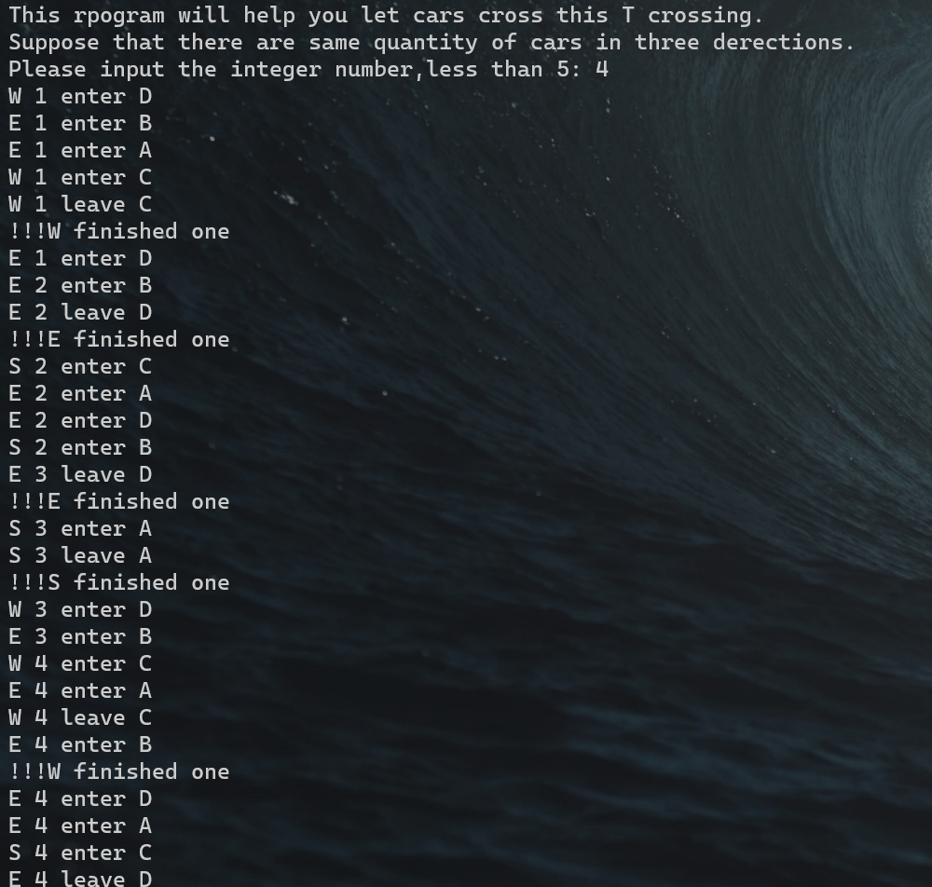

3.2.2信号量问题

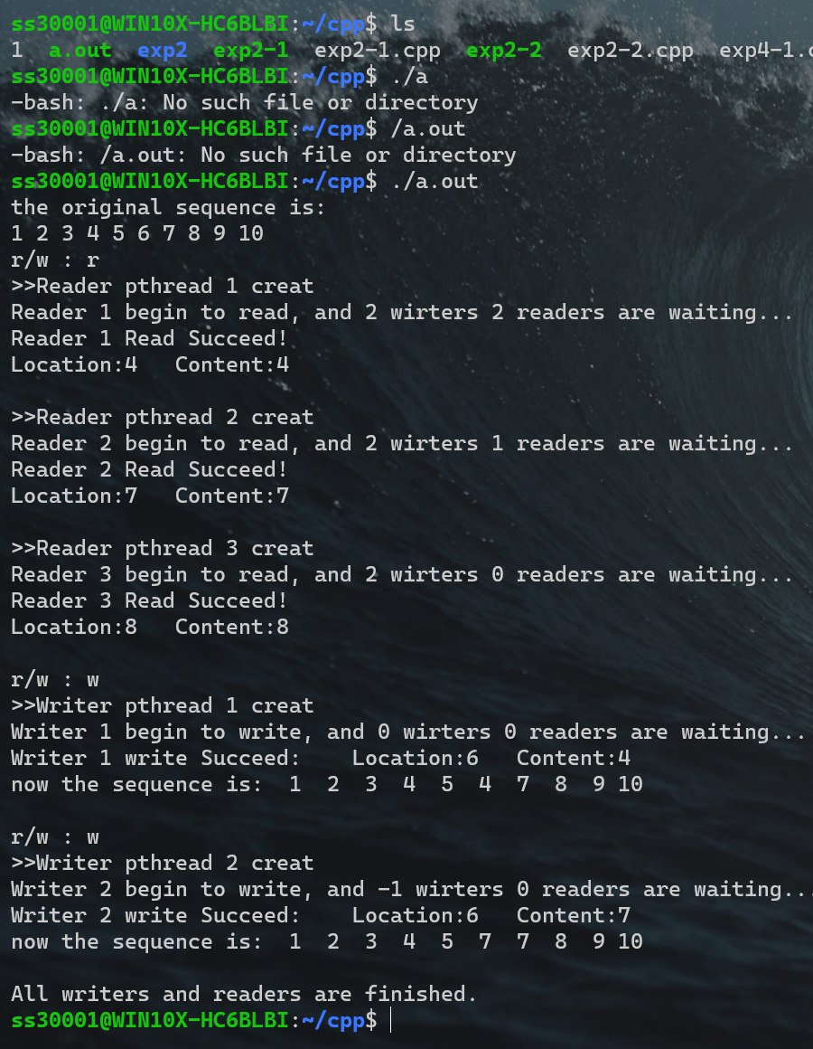

**4实验总结**

无

实验五 进程通信实验

**1实验目的**

学会使用管道和套接字

**2实验原理**

2.1管道

管道可以理解为一种重定向，也就是一个程序的输出作为另一个程序的输入。在命令提示符中直接用|分割两个命令就可以实现，在程序设计中管道和文件有相同的接口，程序可以操作管道，就好像读写普通文件一样



一般来说父进程和子进程的变量没有直接关系，但是管道作为一种外部指针，是可以共享的

本实验利用管道通信机制，实现输入字符串的自动分流操作。一共涉及3个管道，4个进程：

P1：从键盘接收输入字符串，写入管道Pipe1；

P2：从Pipe1接收字符串，若字符串的长度为偶数，则将其写入管道Pipe2，否则将其写入管道Pipe3；

P3：从Pipe2读出字符串，并显示“Pipe2：Even length string: 偶长度字符串”；

P4：从Pipe3读出字符串，并显示“Pipe3：Odd length string: 奇长度字符串”；

输入exit 程序退出。

2.2套接字

套接字主要用于网络通信，但是也可以变相实现进程通信

Socket接口是TCP/IP网络的API，Socket接口定义了许多函数或例程，可以用来进行网络方面的程序设计与开发。Socket（套接字）是通过标准的Unix文件描述符和其它程序通信的一个方法。Socket数据传输是一种特殊的输入输出，Socket套接字也是一种文件描述符。Socket也具有一个类似于打开文件的创建函数Socket( )，该函数返回一个整型的Socket描述符，随后的建立连接、消息传输等操作都是对该描述符进行操作的。每一个套接字都用一个半相关描述：{协议，本地地址、本地端口}来表示；一个完整的套接字则用一个相关描述：{协议，本地地址、本地端口、远程地址、远程端口}。每一个套接字都有一个本地的由操作系统分配的唯一的套接字号。

**3实验步骤**

3.1代码

3.1.1管道

|  |
| --- |
|  |
| #include <sys/types.h>  #include <unistd.h>  #include <stdio.h>  #include <stdlib.h>  #include <string.h>  int main() {  int d1[2]; //管道描述符号P1-P2  int d2[2]; //管道描述符号P2-P3  int d3[2]; //管道描述符号P2-P4  int r,j,k; //存储管道创建的返回值  char buff[200]; //用户输入的字符串  printf("Please input a string: ");  scanf("%s",buff);  //创建管道  r=pipe(d1);  if(r==-1) {  printf("创建管道失败1\n");  exit(1);  }  r=pipe(d2);  if(r==-1) {  printf("创建管道失败2\n");  exit(1);  }  r=pipe(d3);  if(r==-1) {  printf("创建管道失败3\n");  exit(1);  }  //P1创建子进程P2  r=fork();  if(r) { //是P2执行  close(d1[1]); //P1必须关闭写  read(d1[0],buff,sizeof(buff)); //P2从pipe1中读信息  if(strlen(buff)%2 == 1) { //判断字符串长度 若为奇数  j=fork(); //创建子进程P3  if(j) { //P3执行  close(d2[1]); //关闭P2的写  read(d2[0],buff,sizeof(buff)); //P3从pipe2中读  printf("P3 pipe2 odd length string：%s\n",buff);  close(d2[0]); //关闭P2的读  exit(0);  } else { //P2执行  close(d2[0]); //关闭P3的读  write(d2[1],buff,strlen(buff)); //P2写入pipe2  printf("P2 finishes writing to pipe2.\n");  close(d2[1]); //关闭写  exit(0);  }  } else { //字符串长度为偶数  k=fork(); //创建P4  if(k) { //P4执行  close(d3[1]); //关闭P2的写  read(d3[0],buff,sizeof(buff)); //从pipe2中读  printf("P4 pipe3 even length string：%s\n",buff);  close(d3[0]); //关闭读  exit(0);  } else { //P2执行  close(d3[0]); //关闭P4的读  write(d3[1],buff,strlen(buff)); //P2写入pipe3  printf("P2 finishes writing to pipe3.\n");  close(d3[1]); //关闭写  exit(0);  }  }  } else { //P1执行  close(d1[0]); //关闭pipe1 P2的读  write(d1[1],buff,strlen(buff)); //将用户输入的字符串写入pipe1  close(d1[1]); //关闭写  exit(0);  }  } |

3.1.2套接字

客户端

|  |
| --- |
|  |
| #include <stdio.h>  #include <stdlib.h>  #include <errno.h>  #include <string.h>  #include <netdb.h>  #include <sys/types.h>  #include <netinet/in.h>  #include <sys/socket.h>  #define SERVPORT 3333  #define MAXDATASIZE 100  int main(int argc,char *argv[]) {  int sockfd,recvbytes; //客户端套接字标识，接收消息标识  char buf[MAXDATASIZE]; //建立消息缓冲区  struct hostent *host;  struct sockaddr_in serv_addr; //声明套接字  while(1) {  if(argc<2) {  fprintf(stderr,"Please enter :\n");  exit(1);  }  if((host=gethostbyname(argv[1]))==NULL) {  herror("error in gethostbyname");  exit(1);  }  //创建客户端Socket  if((sockfd=socket(AF_INET,SOCK_STREAM,0))==-1) {  perror("error in create socket");  exit(1);  }  //初始化客户端套接字  serv_addr.sin_family=AF_INET;  serv_addr.sin_port=htons(SERVPORT);  serv_addr.sin_addr=*((struct in_addr *)host->h_addr);  bzero(&(serv_addr.sin_zero),8);  //客户端向服务端发起一次连接  if(connect(sockfd,(struct sockaddr *) &  serv_addr,sizeof(struct sockaddr ) )== -1) {  perror("error in connect");  exit(1);  }  //从服务端接收连接消息  if((recvbytes=recv(sockfd,buf,MAXDATASIZE,0))==-1) {  perror("error in recive");  exit(1);  }  //字节转换  buf[recvbytes]='\0';  printf("Recive:%s",buf);  scanf("%s",buf);  buf[strlen(buf)]='\0';  //客户端发送计算类型及参数  if(send(sockfd,buf,MAXDATASIZE,0)==-1) {  perror("error in send");  exit(1);  }  //接收计算结果  int result=0;  if((recvbytes=recv(sockfd,&result,sizeof(result),0))==-1) {  perror("error in recive");  exit(1);  }  if(buf[0]=='q') break;  printf("The answer is :%d\n",result);  close(sockfd); //关闭客户端套接字  }  } |

服务器

|  |
| --- |
|  |
| #include <stdio.h>  #include <stdlib.h>  #include <errno.h>  #include <string.h>  #include <sys/types.h>  #include <netinet/in.h>  #include <sys/socket.h>  #include <sys/wait.h>  #include <arpa/inet.h>  #define SERVPORT 3333  #define BACKLOG 10  #define MAXDATASIZE 100  int main() {  int sockfd,client_fd; //服务端socket标识 客户端socket标识  struct sockaddr_in my_addr; //声明套接字变量  struct sockaddr_in remote_addr;  int sin_size;  int recvbytes;  int i;  int answer;  char *delim=",";  char *p;  char *str[3];  char buf[MAXDATASIZE];  //服务端创建socket  if((sockfd=socket(AF_INET,SOCK_STREAM,0))==-1) {  perror("error in create socket");  exit(1);  }  //初始化套接字变量  my_addr.sin_family=AF_INET;  my_addr.sin_port=htons(SERVPORT);  my_addr.sin_addr.s_addr=INADDR_ANY;  bzero(&(my_addr.sin_zero),8);  //将服务端标识与套接字绑定  if(bind(sockfd,(struct sockaddr *) &my_addr,sizeof(struct sockaddr))==-1) {  perror("error in bind");  exit(1);  }  //服务器端通知核心，准备好接收来自客户的连接  if(listen(sockfd,BACKLOG)==-1) {  perror("error in listen");  exit(1);  }  while(1) {  sin_size=sizeof(struct sockaddr_in);  if((client_fd=accept(sockfd,(struct sockaddr *)&remote_addr,&sin_size))==-1)  //服务器端接收一次客户端发起的连接，返回一个客户端标识  {  perror("error in accept");  continue;  }  printf("received a connection from %s\n",inet_ntoa(remote_addr.sin_addr));  //IP地址转换  if(!fork()) {  if(send(client_fd,"Server can calculate.Please enter :\n",40,0)==-1)  //向客户端发送消息  {  perror("error in send");  exit(1);  }  if((recvbytes=recv(client_fd,buf,MAXDATASIZE,0))==-1)  //接收客户端发来的消息  {  perror("error in recive");  exit(1);  }  //字节处理  buf[recvbytes]='\0';  str[0]=strtok(buf,delim);  for(i=1; i<3; i++)  str[i]=strtok(NULL,delim);  if(strcmp("+",str[0])==0) { //运算符判断  answer=atoi(str[1])+atoi(str[2]); //计算  //返回结果  if(send(client_fd,&answer,sizeof(answer),0)==-1) {  perror("error in send");  }  } else if(strcmp("-",str[0])==0) {  answer=atoi(str[1])-atoi(str[2]);  if(send(client_fd,&answer,sizeof(answer),0)==-1) {  perror("error in send");  }  } else if(strcmp("*",str[0])==0) {  answer=atoi(str[1])*atoi(str[2]);  if(send(client_fd,&answer,sizeof(answer),0)==-1) {  perror("error in send");  }  } else if(strcmp("/",str[0])==0) {  answer=atoi(str[1])/atoi(str[2]);  if(send(client_fd,&answer,sizeof(answer),0)==-1) {  perror("error in send");  }  }  }  close(client_fd); //关闭客户端链接  }  } |

3.2实验结果

3.2.1管道

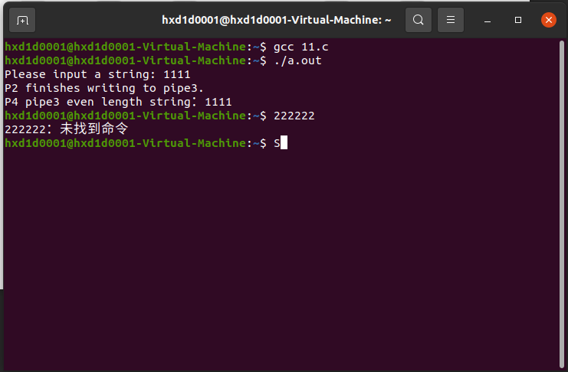

3.2.2套接字

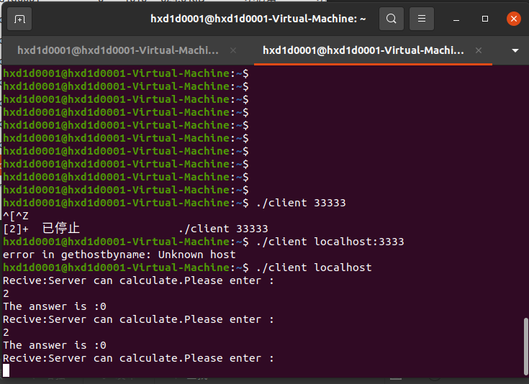

**4实验总结**

无

实验六 模拟内存管理实验

**1实验目的**

用C语言实现模拟Linux系统中连续内存分配用到的伙伴堆算法；

通过链表的形式输出在内存申请和释放过程中内存状态的对比图。

模拟初始内存页面分配（数组、结构体均可）；

实现Buddy heap算法；

通过键盘输入随机产生申请和释放操作，

请求：r 8 代表申请8个页面

释放：f 4 代表释放4个页面

注意heap的分割和合并操作；

每个申请或释放操作，都在屏幕上显示操作前与操作后的内存分配的对比图；

实验假设申请和释放的页数都是2的整次幂

**2实验原理**

尽管从地址映射的角度来看，页式存储管理并不要求一个进程所分得的页面在物理上连续，但DMA传输是在没有地址映射的条件下进行的，因而跨页的DMA传输要求页面在物理上是连续的，而连续物理页面分配要求所带来的问题是可能产生外碎片(external fragmentation)。伙伴堆算法是针对外碎片问题而提出的一种稳定、高效的分配策略。图11-1给出了一个伙伴堆分配的例子。

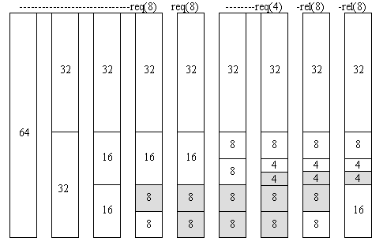

假设一共有1024K的内存空间，初始状态（t=0）时，内存整块是连续的，接下来由A、B、C、D四个进程分别申请和释放内存，申请的大小各不相同。

(1) 进程A申请64K

(2) 进程B申请128K

(3) 进程C申请64K

(4) 进程D申请128K

(5) 进程C将内存释放

(6) 进程A将内存释放

(7) 进程B将内存释放

(8) 进程D将内存释放

|  |  |  |  |  |  |  |
| --- | --- | --- | --- | --- | --- | --- |
| *t=0* | 1024K | | | | | |
| *t=1* | A-64K | 64K | 128K | 256K | | 512K |
| *t=2* | A-64K | 64K | B-128K | 256K | | 512K |
| *t=3* | A-64K | C-64K | B-128K | 256K | | 512K |
| *t=4* | A-64K | C-64K | B-128K | D-128K | 128K | 512K |
| *t=5* | A-64K | 64K | B-128K | D-128K | 128K | 512K |
| *t=6* | 128K | | B-128K | D-128K | 128K | 512K |
| *t=7* | 256K | | | D-128K | 128K | 512K |
| *t=8* | 1024K | | | | | |



**3.实验代码**

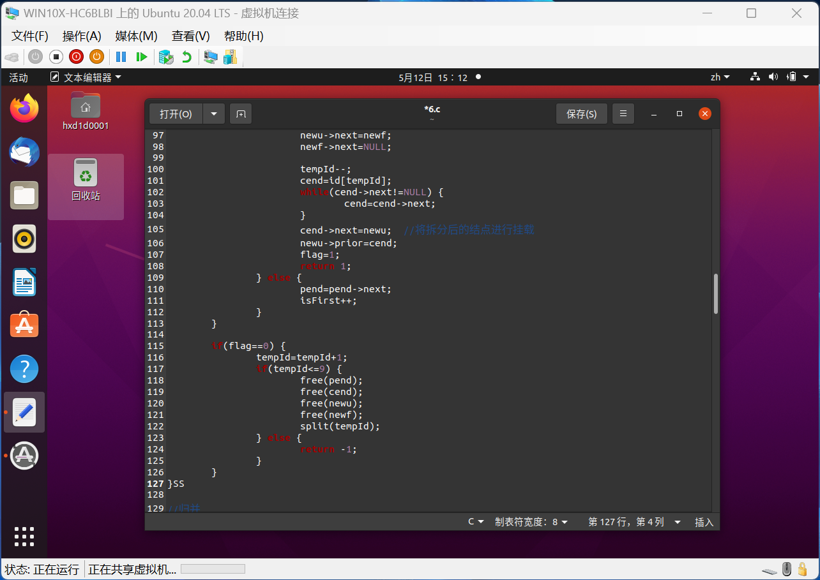

**4.运行结果**

分配内存：

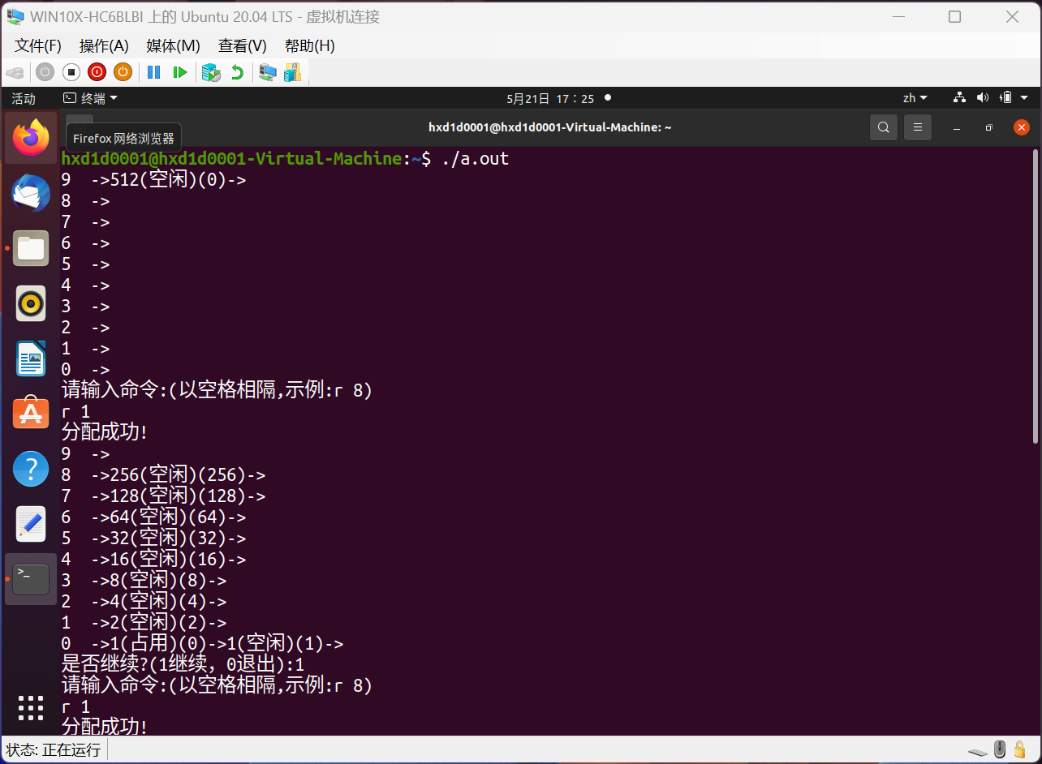

释放内存：

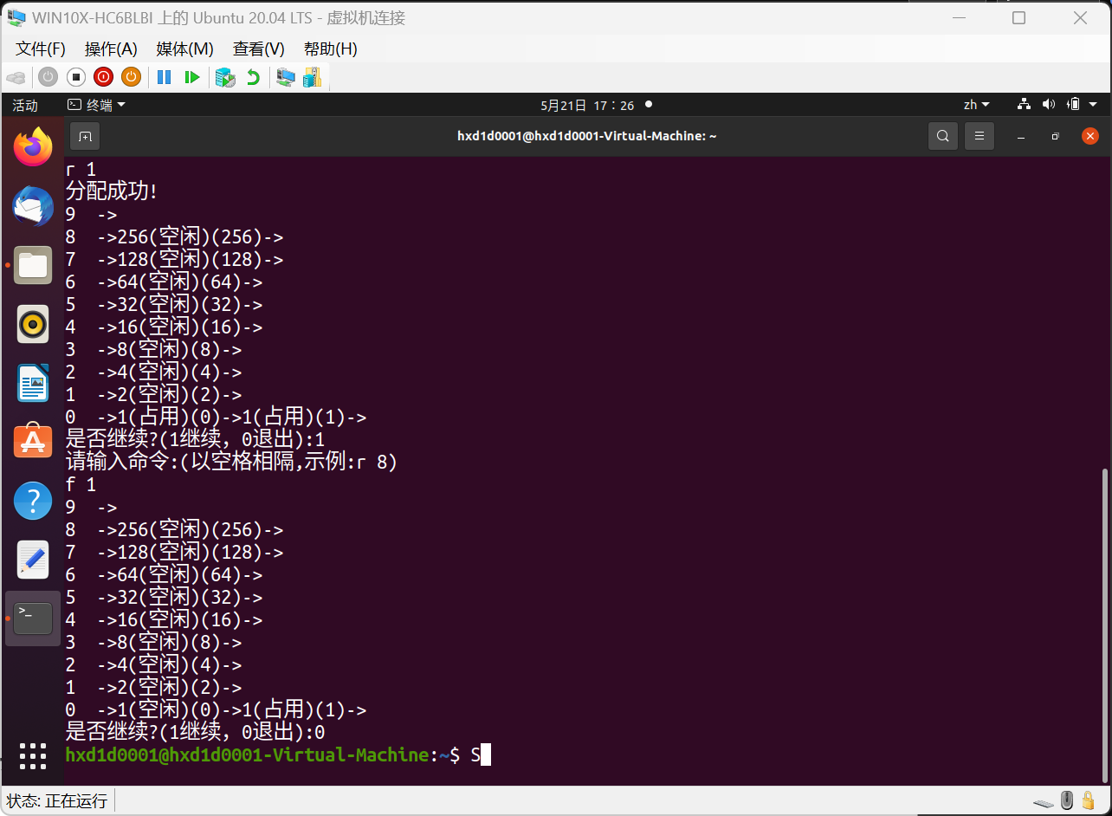

实验七 页故障率反馈模型实验

**实验目的**

了解工作集模型的原理及其特点；

实现页故障率反馈模型。

建立工作集页面模型；

利用随机函数动态生成进程访问页面的序列号；

实现FIFO页面淘汰算法；

**实验原理**

在本实验中，工作集的大小是这样确定的：首先，给进程设置一个工作集的初值，随后，根据进程动态访问页面的序列，利用故障率反馈模型来动态地调整分配给进程的页面数。

（1） 建立工作集页面模型

在本实验中，采用二维数组来模拟工作集页面，第一维存放进程调进来的页面序号，第二维存放当前序号调入的时间，以备后面采用FIFO算法换页时替换先进入的页面。

（2） 利用随机函数动态生成进程访问页面的序列号

首先定义进程访问页面序列，用一长度为20的整型数组来模拟，序列号为随机产生的。当完成这20个序列的调入之后，再随机生成下一个序列，方便读者观察和理解。显然，工作集是随时间而变化的，



**实验代码**

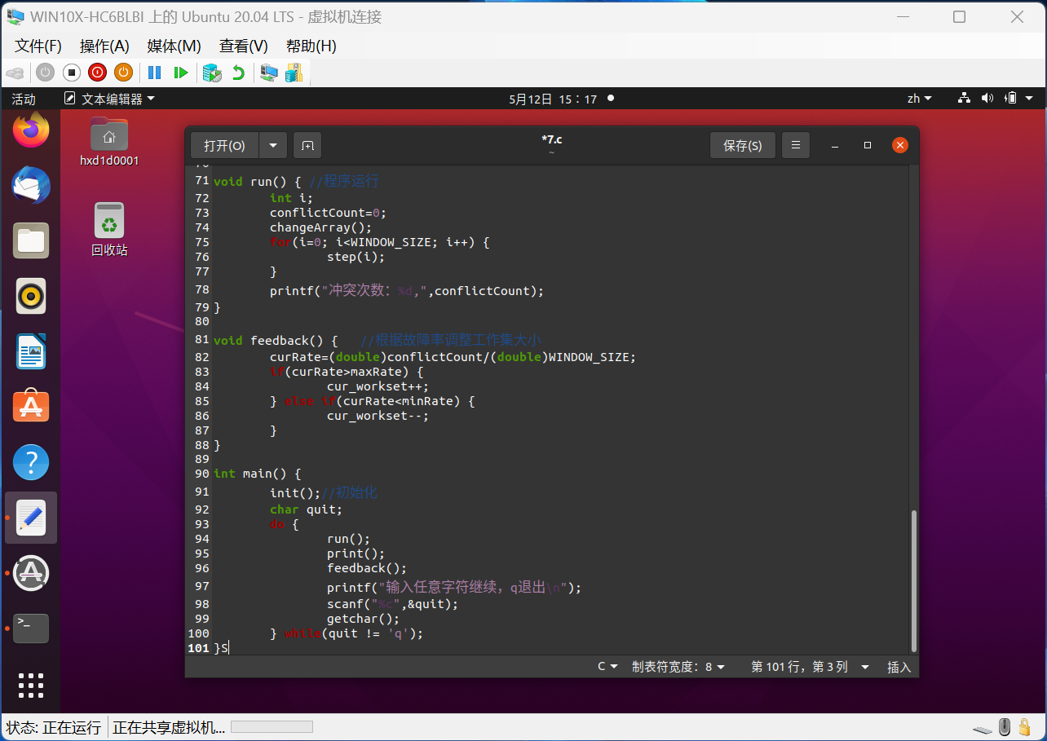

**实验结果**

多次运行此程序，得到每一次调入页面的编号

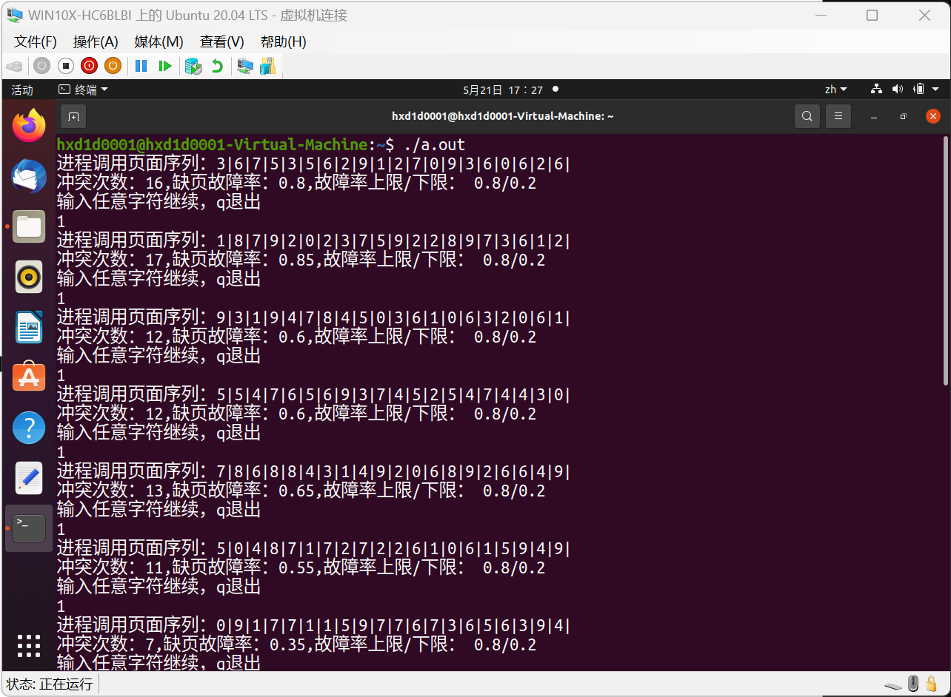

实验八 文件管理实验

**1实验目的**

熟悉散列结构(Hash structure)，在Linux下用C语言实现散列结构的保存记录、查找记录和删除记录的功能；

使用vi编辑器编写C语言程序，并能用gcc对其编译和调试

在Linux下使用C语言描述结构体定义散列结构，如图12-1所示，用来模拟每个文件记录，并在此基础上，实现保存记录、查找记录和删除记录的功能。

**2实验原理**

散列结构（Hash）又称杂凑结构，这种结构只适用于定长记录和按键随机查找的访问方式。散列结构的思想是通过计算来确定一个记录在存储设备上的存储位置。一个文件由若干记录构成，一个记录由若干个域构成。对于有些文件如目录文件，存在一个域，其值对于所有记录均是不同的，它可以被用来作为检索键，称作key。定义一个杂凑函数hash()，用此函数作用于记录键key，便可得到一个地址addr=hash(key)，将此地址作为该记录在存储设备上的存储位置。假如有两个键key1和key2，通过杂凑计算得到两个地址addr1＝addr2，这种现象称作冲突。处理冲突最常用的方法是顺序探查法。

顺序探查法的思想是：当冲突发生时，由冲突地址处开始向后顺序探查，找到第一个空闲位置，并将记录保存于该处。这样addr=hash(key)便是记录检索的起始位置。具体实现时需要在记录中增加两个域：一个是冲突计数，用于标识冲突次数；另外一个是空闲标志，用于标识本记录是否空闲[10]。

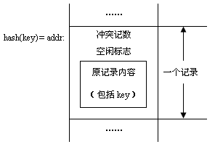

**3实验代码**

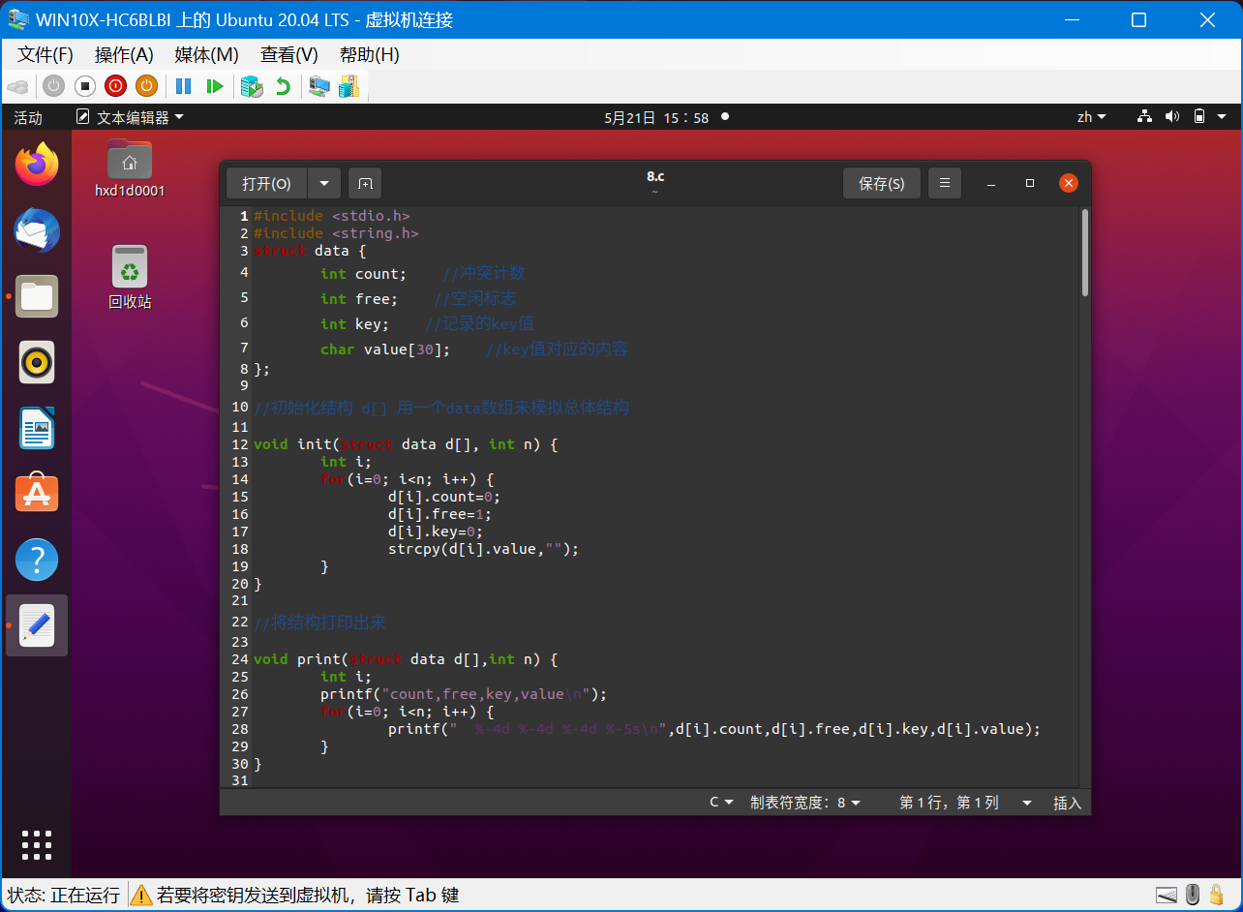

**4实验结果**

添加记录

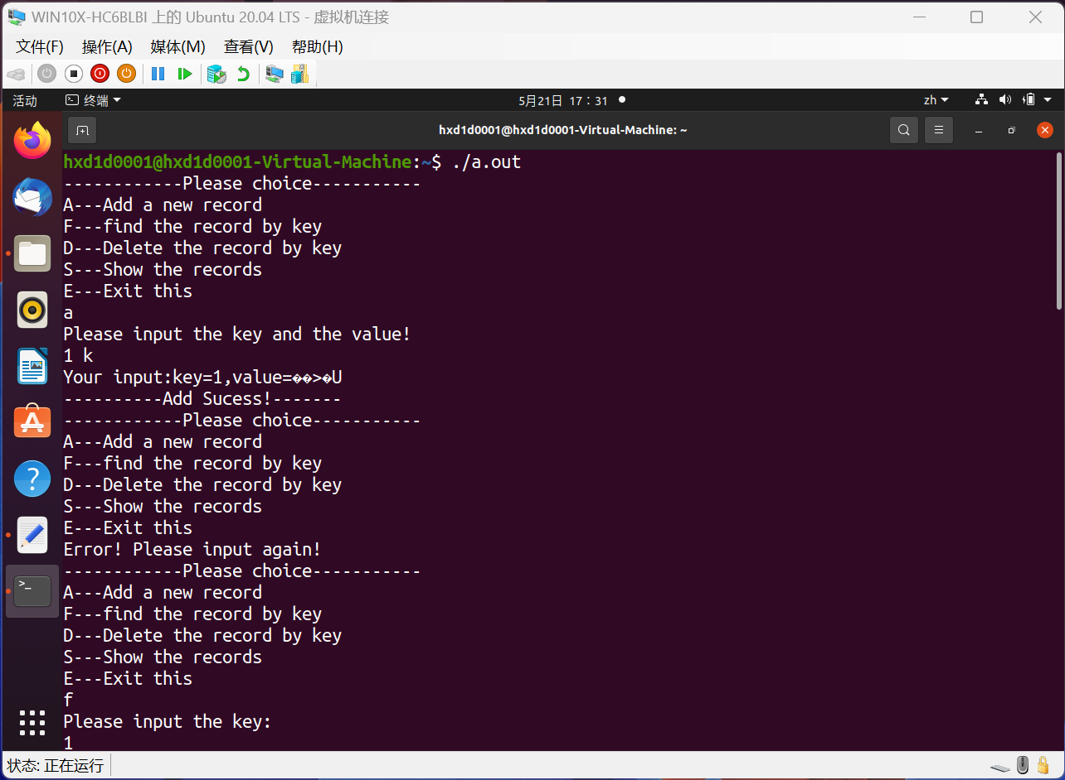

查询和删除记录：

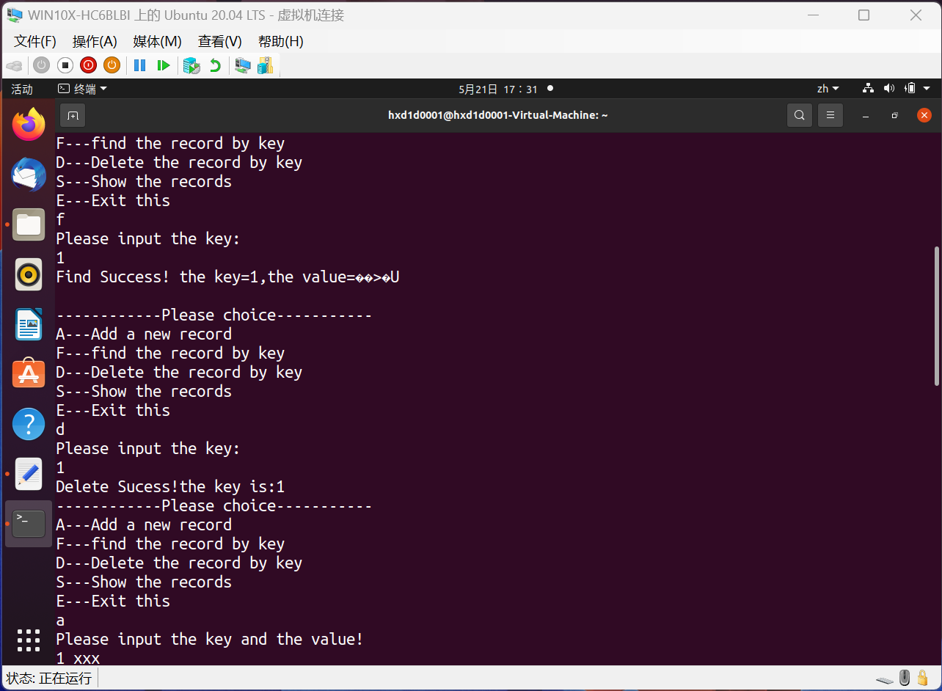

显示所有记录：

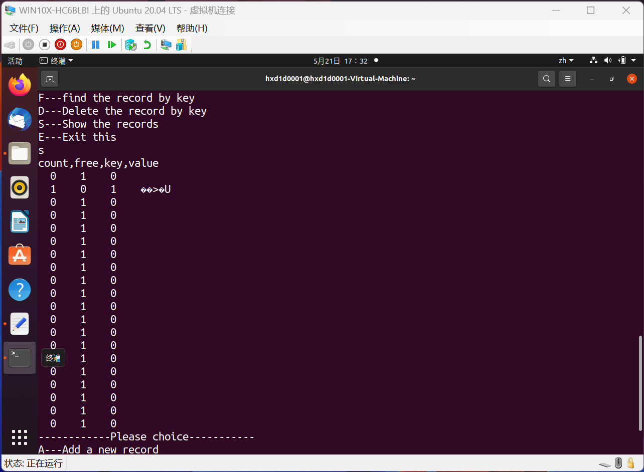

实验九 磁盘管理实验

**1实验目的**

通过本实验了解成组链接法的基本原理；

掌握Linux系统磁盘空闲盘块管理方法。

**2实验原理**

Linux空闲磁盘空间的管理采用了成组链接方式，它可看成是空闲块链与空闲块表的结合，涉及超级块(块号#1)中s_nfree，s_free[100]和s_flock三个数据结构。s_free可记录多达100个空闲块号以及一个由链接块构成的成组链接链之链头，而每个链接块中登记有多达100个空闲块号以及一个指向下一个链接块的指针；s_nfree是当前超级块中所记录的空闲块的个数；s_flock是互斥操作空闲块数据结构的锁标志[12]，如图13-1所示。



缓冲区s_free中记录的100个空闲块采用栈的方式管理，申请时，取缓冲区中空闲块s_free[--s_nfree]，当s_nfree=1时，读入链接块s_free[0]，并将链接块中s_free和s_nfree信息登记在缓冲区中，然后分配链接块。归还时，将所归还块号填入缓冲区，即执行s_free[s_nfree++]=归还块号。当缓冲区满(s_nfree=100)时，把归还块作为链接块，将缓冲区中的100个空闲块编号连同s_nfree登记在链接块中，并写回外存，缓冲区中s_free[0]=链接块号，s_nfree=1。

**3实验代码**

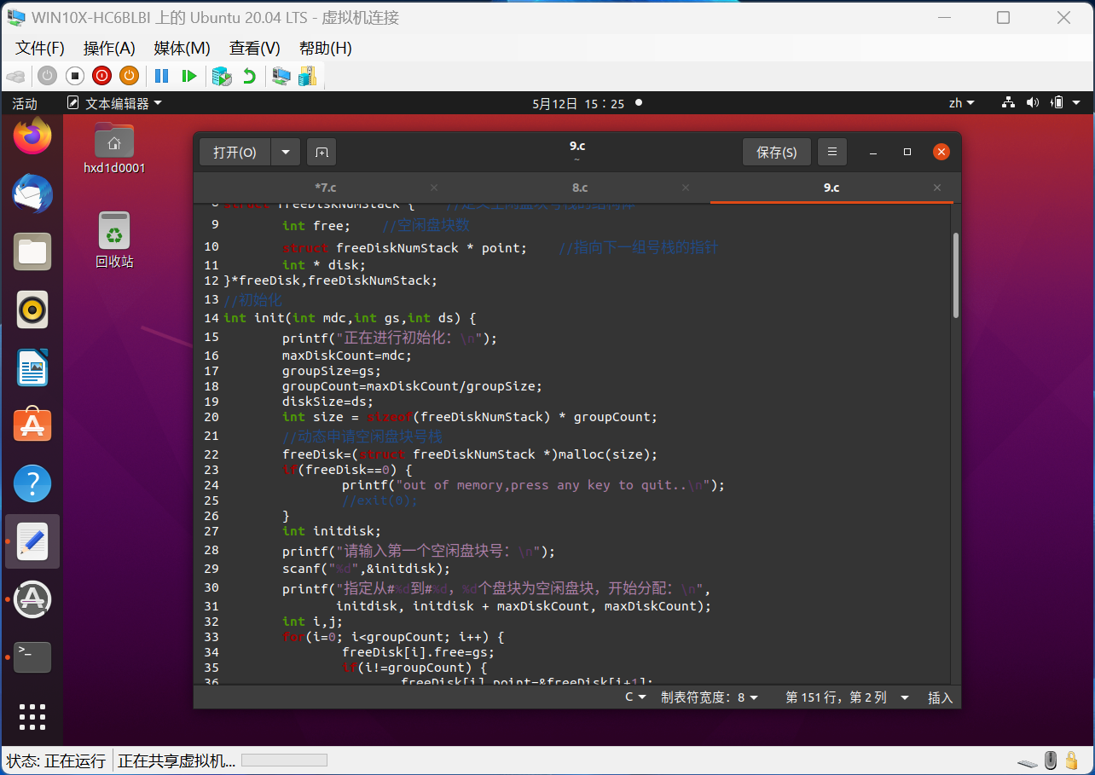

**4运行结果**

反复申请和回收空间，观察程序是否正常运行

